ГОСУДАРСТВЕННАЯ КОРПОРАЦИЯ «РОСТЕХ»
Утверждаю |  | Утверждаю
Директор департамента цифрового развития и информационных технологий Министерства здравоохранения Российской Федерации |  | Руководитель проектов  Государственной корпорации «Ростех»
__________________ Д.В. Селиванов  МП  «______»____________________2020 г. |  | __________________ Е.Н. Торопова  МП  «______» ____________________2020 г.

ЕДИНая ГОСУДАРСТВЕННая ИНФОРМАЦИОННая СИСТЕМа В СФЕРЕ ЗДРАВООХРАНЕНИЯ

ПОДСИСТЕМА ВЕДЕНИЯ СПЕЦИАЛИЗИРОВАННЫХ РЕГИСТРОВ ПАЦИЕНТОВ ПО ОТДЕЛЬНЫМ НОЗОЛОГИЯМ И КАТЕГОРИЯМ ГРАЖДАН, МОНИТОРИНГА ОРГАНИЗАЦИИ ОКАЗАНИЯ ВЫСОКОТЕХНОЛОГИЧНОЙ МЕДИЦИНСКОЙ ПОМОЩИ И САНАТОРНО-КУРОРТНОГО ЛЕЧЕНИЯ

РУКОВОДСТВО ПОЛЬЗОВАТЕЛЯ
Компонент «Система мониторинга оказания высокотехнологичной медицинской помощи»
Пользователь медицинской организации
94137372.425730.НР.ИЗ.05.М
На 58 листах

2020 год
Содержание
Перечень терминов и сокращений 5
1 Введение 7
1.1 Область применения 7
1.2 Краткое описание возможностей 7
1.3 Уровень подготовки пользователя 7
1.4 Перечень эксплуатационной документации, с которой необходимо ознакомиться пользователю 7
2 Назначения и условия применения 8
2.1 Функции, для автоматизации которых предназначена система 8
2.2 Условия, при соблюдении которых обеспечивается применение системы 8
3 Подготовка к работе 10
3.1 Порядок загрузки данных и программ 10
3.1.1 Вход в систему 10
3.2 Порядок проверки работоспособности 12
4 Описание операций 13
4.1 Описание всех выполняемых функций, задач, комплексов задач, процедур 13
4.2 Описание операций технологического процесса обработки данных, необходимых для выполнения функций, задач, процедур 13
4.2.1 Раздел «Пациенты» 13
4.2.1.1 Поиск пациента 13
4.2.1.1.1 Ввод параметров поиска больного и просмотр результатов поиска 13
4.2.1.1.2 Переход к карте больного 15
4.2.1.1.3 Переход к талону на оказание ВМП 15
4.2.2 Заполнение карты больного 15
4.2.3 Просмотр карты больного 17
4.2.4 Поиск талонов на оказание ВМП 18
4.2.5 Создание талона на оказание ВМП 23
4.2.6 Работа с талонами 25
4.2.6.1 Общие принципы работы 25
4.2.6.2 Заполнение 1‐го этапа талона на оказание ВМП 26
4.2.6.3 Заполнение 2‐го этапа талона на оказание ВМП 29
4.2.6.4 Просмотр 3‐го этапа талона на оказание ВМП 31
4.2.6.5 Согласование даты госпитализации пациента 32
4.2.6.6 Заполнение 4‐го этапа талона на оказание ВМП 32
4.2.6.7 Заполнение 5‐го этапа талона на оказание ВМП 34
4.2.6.8 Просмотр 6‐го этапа талона на оказание ВМП 36
4.2.7 Просмотр регламентных отчетов 36
4.2.7.1 Отчетность по объемам ВМП 37
4.2.7.2 Объемы по МО 37
4.2.7.3 Выполнение ВМП по видам 38
4.2.7.4 Отчетность по приказу 38
4.2.7.4.1 Форма 67‐МО‐ОУЗ 38
4.2.7.5 Прочие отчеты 39
4.2.8 Исправления в талонах 40
4.2.9 Работа с уведомлениями 41
4.2.9.1 Работа с входящими уведомлениями 41
4.2.9.2 Работа с важными уведомлениями 42
4.2.9.3 Работа с архивом 43
4.2.10 Форум пользователя 43
4.2.11 Помощь 44
4.2.12 Работа с отчетами по клинической апробации 45
4.2.13 «Доступные профили ВМП» 46
4.2.14 «Должностные лица и контактная информация» 48
4.2.15 «Талоны за прошлый год» 50
4.2.16 «Доступные виды ВМП» 51
5 Аварийные ситуации 53
5.1 Действия при аварийных ситуациях 53
5.2 Контактная информация 53
5.3 Порядок обращения в службу технической поддержки 53
5.4 Создание снимков экрана – «скриншотов» 53
5.5 Возможность поиска в больших классификаторах 54
6 Рекомендации по освоению 55
Приложение А 56
Приложение Б 57

Перечень терминов и сокращений
Термин, сокращение | Определение
IBM-совместимый компьютер | IBM-совместимые компьютеры построены на базе микропроцессоров, совместимых с 8086
ID | Идентификационный номер пациента в базе данных
KPI | Key Performance Indicators – ключевые показатели эффективности
MS Excel | Программа для работы с электронными таблицами
БД | База данных
ВМП | Высокотехнологичная медицинская помощь/ Система мониторинга оказания высокотехнологичной медицинской помощи
ДУЛ | Документ, удостоверяющий личность
ЕГИСЗ | Единая государственная информационная система в сфере здравоохранения
ЕПГУ | Единый портал государственных услуг
ЗСПД | Защищенная сеть передачи данных
ИА | Единая система идентификации, аутентификации и авторизации
МЗ | Министерство здравоохранения РФ
МКБ-10 | Международная статистическая классификация болезней и проблем, связанных со здоровьем, 10-го пересмотра
МО | Медицинская организация (медицинские организации)
МУ | Медицинское учреждение
ОЗУ | Оперативное запоминающее устройство
ОКАТО | Общероссийский классификатор объектов административно-территориального деления
ОКПО | Общероссийский классификатор предприятий и организаций
ОМС | Обязательное медицинское страхование
ОУЗ | Орган исполнительной власти субъекта Российской Федерации в сфере охраны здоровья
ПК | Персональный компьютер
Раздел 1 | Раздел I. Перечень видов высокотехнологичной медицинской помощи, включенных в базовую программу обязательного медицинского страхования, финансовое обеспечение которых осуществляется за счет субвенции из бюджета Федерального фонда обязательного медицинского страхования бюджетам территориальных фондов обязательного медицинского страхования
Раздел 2 | Раздел II. Перечень видов высокотехнологичной медицинской помощи, не включенных в базовую программу обязательного медицинского страхования, финансовое обеспечение которых осуществляется за счет субсидий из бюджета Федерального фонда обязательного медицинского страхования федеральным государственным учреждениям, дотаций федеральному бюджету из бюджета Федерального фонда обязательного медицинского страхования в целях предоставления субсидий бюджетам субъектам Российской Федерации и бюджетных ассигнований бюджетов субъектов Российской Федерации
РФ | Российская Федерация
Система, Система ВМП | Система мониторинга оказания высокотехнологичной медицинской помощи
СНИЛС | Страховой номер индивидуального лицевого счёта
СТП | Служба технической поддержки
ФИО | Фамилия, имя, отчество
ФОМС | Фонд обязательного медицинского страхования
ФСБ России | Федеральная служба безопасности Российской Федерации

Введение
Настоящий документ представляет собой руководство пользователя программного обеспечения единой государственной информационной системы в сфере здравоохранения Министерства здравоохранения Российской Федерации. Руководство включает в себя описание порядка работы в Системе мониторинга оказания высокотехнологичной медицинской помощи (далее – Система ВМП, Система).

Область применения
Система ВМП применяется для автоматизации процессов сбора, обработки и анализа данных об оказании ВМП гражданам Российской Федерации.

Краткое описание возможностей
Система ВМП позволяет вести оперативный учет оказания высокотехнологичной медицинской помощи, обеспечивает возможность просмотра информации в различных разрезах, оптимизировать взаимодействия сотрудников Министерства здравоохранения и сотрудников медицинских организаций, вести архивы (талоны на ВМП, карты пациентов) без ограничения сроков давности, обеспечивает возможность сбора и согласования сведений о выполнении государственного задания на оказание медицинской помощи в рамках клинической апробации методов профилактики, диагностики, лечения и реабилитации.
Открытый портал Системы ВМП позволяет населению просматривать справочную информацию, нормативно-справочную информацию, поиск медицинской информации по виду ВМП, а также отслеживать статус талона на оказание ВМП в личном кабинете.

Уровень подготовки пользователя
При работе с Системой пользователь должен обладать знаниями предметной области, навыками работы с программным обеспечением, описанными в разделе 4, а также пройти специальное обучение работе с Системой или ознакомиться с настоящим руководством.

Перечень эксплуатационной документации, с которой необходимо ознакомиться пользователю
Для успешной эксплуатации Системы пользователю необходимо ознакомиться с данным руководством.

Назначения и условия применения

Функции, для автоматизации которых предназначена система
Система предназначена для автоматизации следующих видов деятельности:
- загрузка и корректировка плановых объемов оказания ВМП;
- отображение изменений в отчетных формах в соответствии с изменениями, внесенными в классификаторы;
- осуществление мониторинга оказания высокотехнологичной медицинской помощи в учреждениях по следующим разрезам:
- по субъектам Российской Федерации;
- по типам МО;
- по разделам, профилям, видам оказания ВМП.
- сбор и согласование сведений о выполнении государственного задания на оказание медицинской помощи в рамках клинической апробации методов профилактики, диагностики, лечения и реабилитации;
- формирование аналитических и регламентных отчетных форм по оказанию клинической апробации.

Условия, при соблюдении которых обеспечивается применение системы
Для обеспечения работы Системы необходимо наличие следующих минимальных технических средств:
- IBM–совместимый ПК, с процессором с частотой процессора 700 МГц и выше;
- 1024 МБ ОЗУ;
- операционная система Windows 7/8/10.
Рекомендуемые технические средства:
- ПК с процессором с тактовой частотой процессора 2 ГГц и выше;
- 2 ГБ ОЗУ;
- операционная система Windows 7/8/10.
Персональный компьютер должен быть подключен к сети Интернет со скоростью передачи данных не менее 1 Мбит/с.
Системные программные средства, необходимые для работы с Системой, должны быть представлены лицензионной локализованной версией системного программного обеспечения.
Внесение сведений в Систему возможно либо путем ручного ввода данных в пользовательский интерфейс, либо путем передачи данных посредством интеграционных профилей. Иные способы ввода данных недопустимы.
Использование учетной записи пользователя информационной системы другими лицами недопустимо. В случае необходимости расширения количества пользователей информационной системы, необходимо подать заявку на предоставление доступа в службу технической поддержки ЕГИСЗ.
ЕГИСЗ является объектом критической информационной инфраструктуры Российской Федерации. В связи с этим в ЕГИСЗ организован постоянный мониторинг подозрительной активности пользователей. В случае выявления подозрительной активности данные об инциденте передаются в Государственную систему обнаружения, предупреждения и ликвидации последствий компьютерных атак ФСБ России.

Подготовка к работе

Порядок загрузки данных и программ
Для начала работы с системой на рабочем месте пользователя должен быть настроен постоянный доступ к сети Интернет. Интерфейс пользователя системы поддерживает следующие веб-браузеры:
- Google Chrome от версии 80.0 и выше;
- Mozilla Firefox от версии 50.0 и выше.

Вход в систему
Для успешного входа в систему необходимо открыть веб-браузер и в адресной строке ввести https://vmp.rosminzdrav.ru/. На экране отобразится страница авторизации (Рисунок 1). Для входа в Систему необходимо нажать на кнопку «Войти», после чего произойдёт переход на страницу авторизации интеграционной подсистемы ЕГИСЗ «Единая система идентификации, аутентификации и авторизации» (далее – ИА).
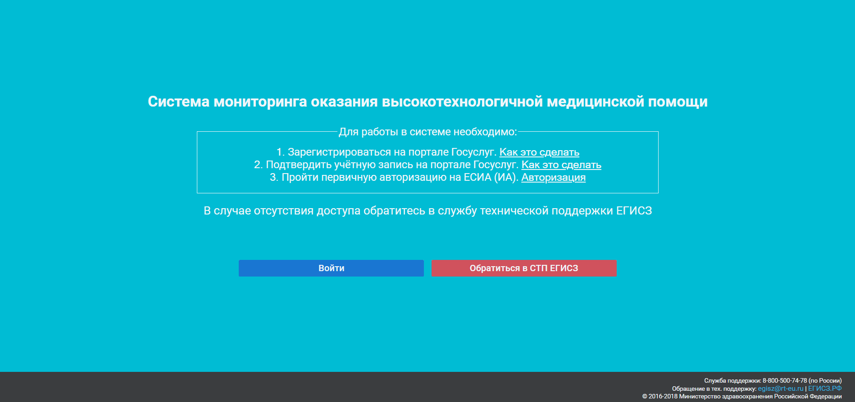
Рисунок 1 – Страница авторизации
Для предоставления доступа в ВМП через ИА необходимо иметь подтвержденную учетную запись на едином портале государственных услуг (далее – ЕПГУ) по адресу https://www.gosuslugi.ru/, далее – направить заявку в службу технической поддержки (далее – СТП) ЕГИСЗ по адресу egisz@rt-eu.ru (форма приведена в приложении (Приложение А)). Заявка должна содержать следующую информацию:
- СНИЛС;
- Фамилия;
- Имя;
- Отчество;
- Адрес электронной почты;
- Субъект Российской Федерации;
- Полное наименование медицинской организации;
- Краткое наименование медицинской организации.
После нажатия на кнопку «Войти» на экране отобразится страница авторизации ИА (Рисунок 2).
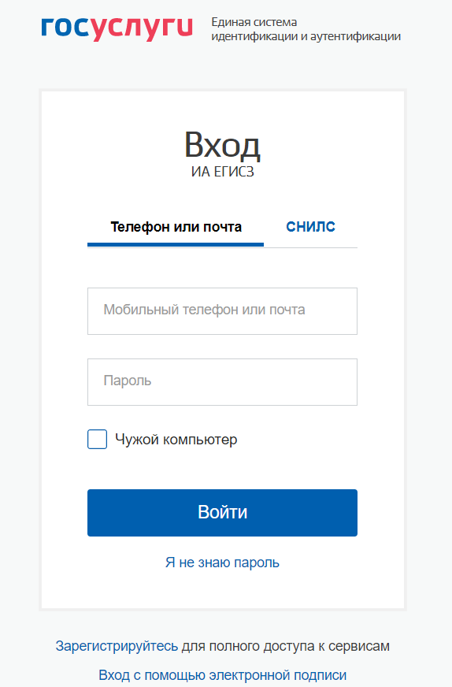
Рисунок 2 – Окно авторизации ИА
На форме авторизации ИА необходимо ввести логин и пароль пользователя и нажать на кнопку «Войти». После чего произойдет переход на главную страницу ВМП (Рисунок 3).
Примечание – В связи с тем, что ИА недоступна из ЗСПД, необходимо осуществить дополнительную настройку рабочего места. Для работы с ВМП через ЗСПД МО должна подключиться к региональному узлу доступа ЗСПД Минздрава России. Описание порядка подключения можно получить у представителей органа исполнительной власти субъекта РФ в сфере охраны здоровья, ответственного за функционирование региональной инфраструктуры ЗСПД.
Описание схемы подключения приведено на портале оперативного взаимодействия участников ЕГИСЗ http://portal.egisz.rosminzdrav.ru (путь: «Материалы/ ЕГИСЗ/ ЗСПД»).
Настоящий документ описывает последовательность организационных и технических шагов, необходимых для организации доступа МО к ВМП посредством ЗСПД.
В случае успешной авторизации произойдет переход на главную страницу Системы (Рисунок 3).
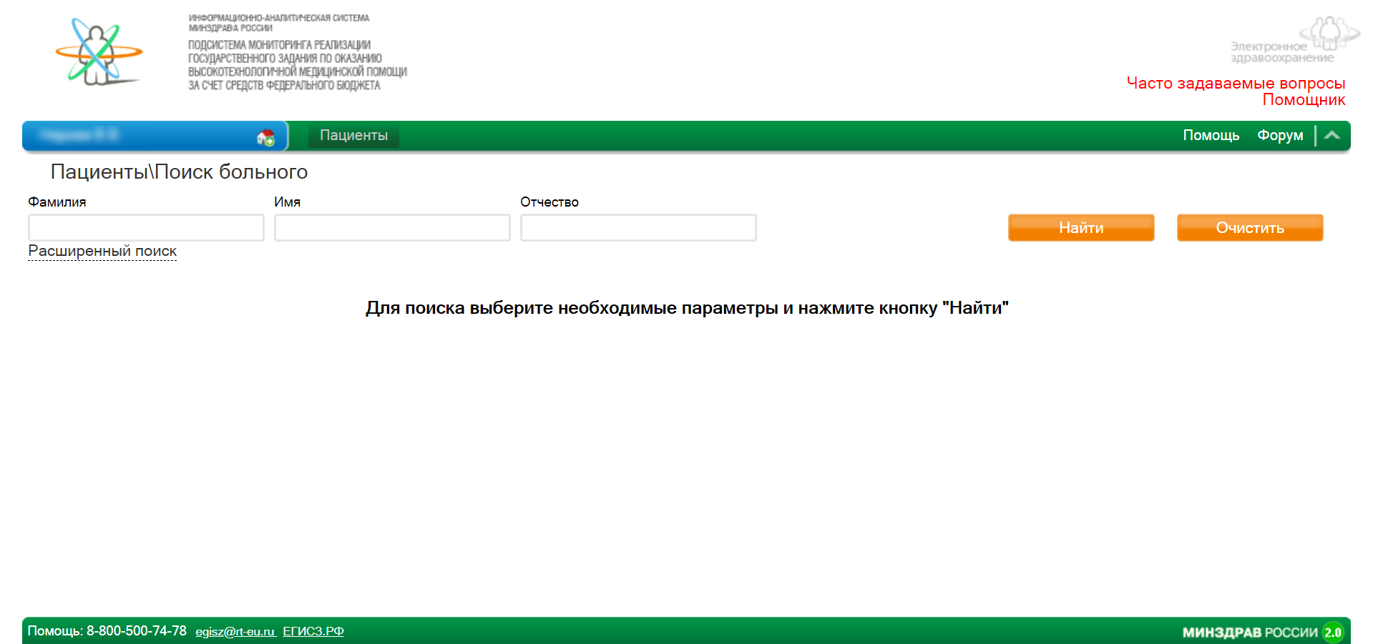
Рисунок 3 – Стартовая страница Системы

Порядок проверки работоспособности
Программное обеспечение работоспособно, если в результате действий пользователя, изложенных в разделе 3.1, загрузилась страница главного окна системы в соответствии с рисунком (Рисунок 3) без выдачи пользователю сообщений об ошибке.

Описание операций

Описание всех выполняемых функций, задач, комплексов задач, процедур
Система предназначена для автоматизации следующих функций, задач, комплексов задач, процедур:
- загрузка и корректировка плановых объемов оказания ВМП;
- мониторинг оказания высокотехнологичной медицинской помощи в медицинских учреждениях РФ;
- формирование сводных отчетных форм по оказанной высокотехнологичной медицинской помощи;
- возможность ввода, хранения и редактирования информации о выполнении государственного задания на оказание медицинской помощи в рамках клинической апробации методов профилактики, диагностики, лечения и реабилитации;
- возможность ввода, хранения и редактирования информации о выполнении государственного задания на оказание медицинской помощи в рамках клинической апробации методов профилактики, диагностики, лечения и реабилитации.

Описание операций технологического процесса обработки данных, необходимых для выполнения функций, задач, процедур

Раздел «Пациенты»

Поиск пациента

Ввод параметров поиска больного и просмотр результатов поиска
Для поиска пациента необходимо перейти в подраздел «Пациенты/ Поиск больного». В Системе отобразится страница с полями для ввода параметров поиска больного (Рисунок 4). Всего существует 2 режима ввода параметров: простой и расширенный. В простом режиме поиск может осуществляться по параметрам «Фамилия», «Имя» и «Отчество». В расширенном режиме, кроме указанных выше параметров, поиск может осуществляться по параметрам: «СНИЛС», «Пол», «Возрастные группы», «Страховая компания», «Номер страхового полиса», «Дата рождения с… по…», «Заблокированные карты», «Дети с документами родителя (для актуализации)», «Код МКБ-10 при обращении», «Код МКБ-10 при выписке». Для ввода параметров расширенного поиска необходимо нажать на ссылку «Расширенный поиск», после чего на странице появится всплывающее окно, в котором будут отображены дополнительные параметры для поиска. Для того чтобы получить в результатах поиска всех пациентов, зарегистрированных в Системе, необходимо нажать на кнопку «Найти», не указывая никаких параметров поиска.
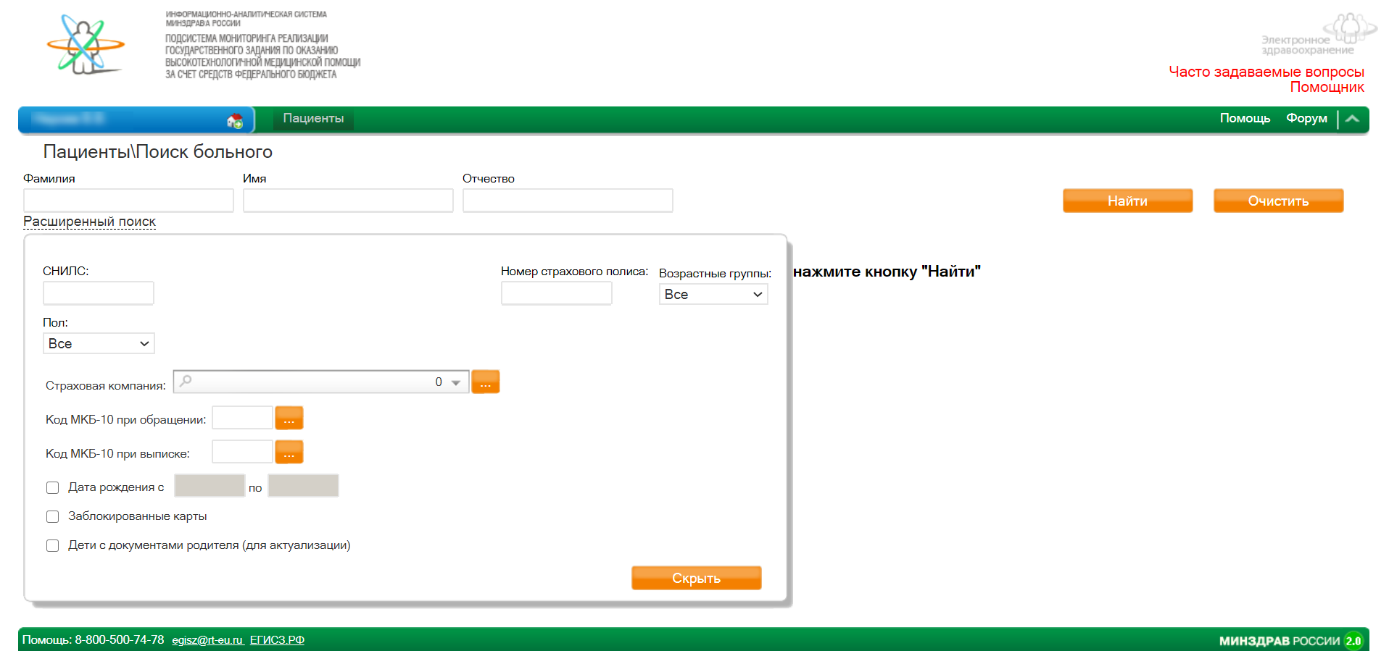
Рисунок 4 – Поиск больного
Результаты поиска отображаются в виде таблицы, состоящей из следующих столбцов (Рисунок 5):
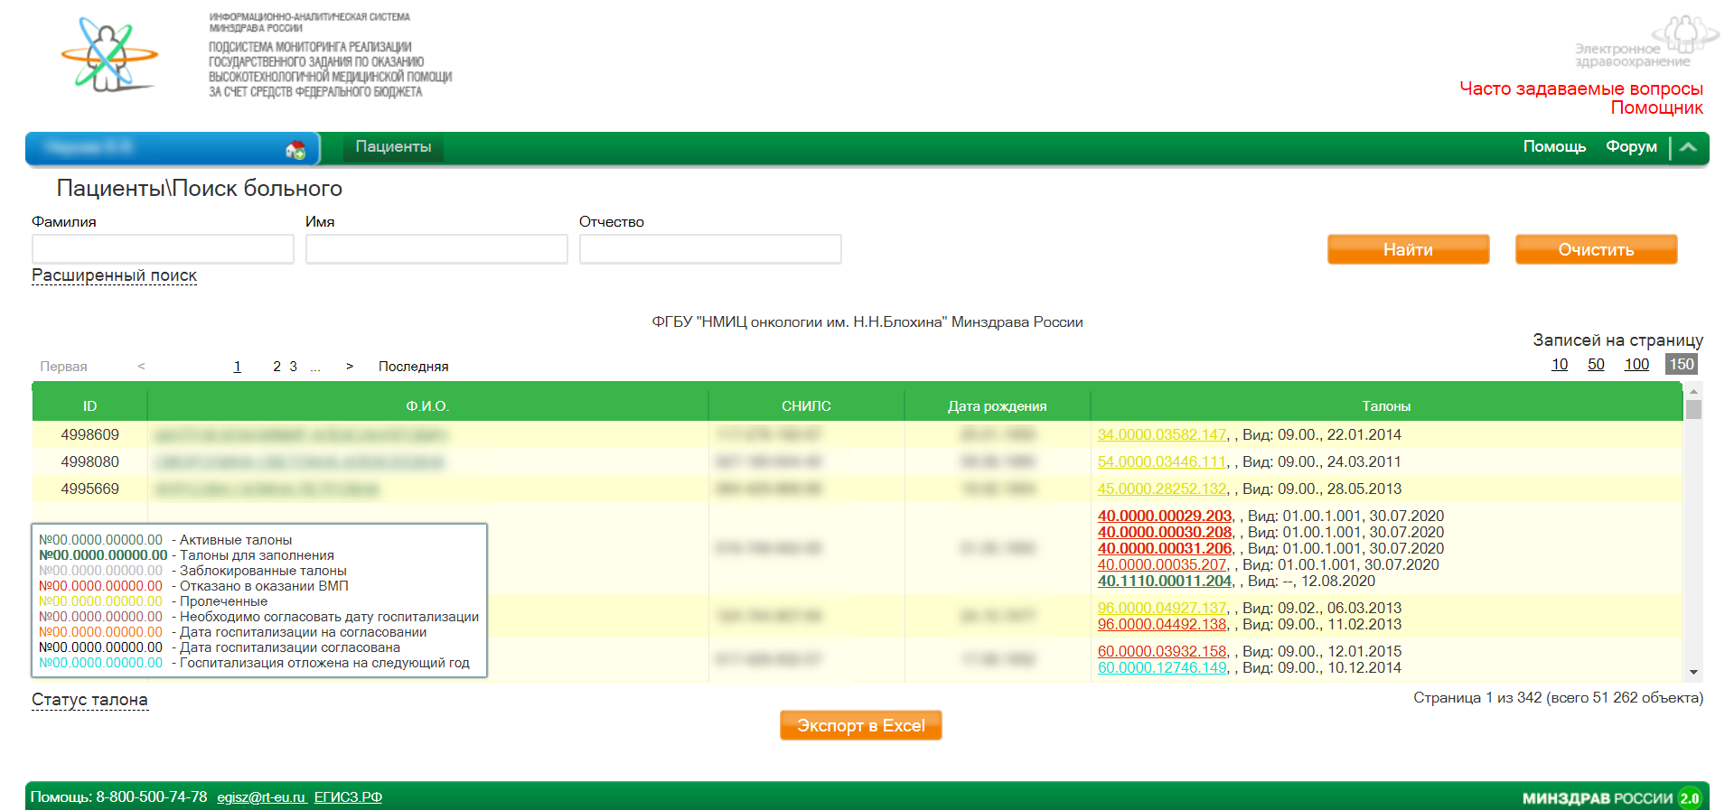
Рисунок 5 – Результаты поиска
- «ID» – в данном столбце отображается идентификационный номер пациента в базе данных Системы. Данный номер является уникальным и неизменным на протяжении всего времени хранения данных о пациенте в Системе;
- «Ф.И.О.» – в столбце отображается фамилия, имя и отчество больного;
- «СНИЛС» – номер СНИЛС больного;
- «Дата рождения» – дата рождения больного;
- «Талоны» – в данном столбце отображаются все талоны, созданные на пациента. Кроме номера талона на оказание ВМП указан вид оказанной ВМП.
Примечание – При наведении курсора мыши на номер профиля ВМП в столбце «Талоны» во всплывающей подсказке отображается расшифровка наименования профиля ВМП.
Для сортировки результатов поиска необходимо щелкнуть левой кнопкой мыши по заголовку столбца, по которому необходимо осуществить сортировку.
Под таблицей с результатами поиска расположена легенда к цветовой индикации талонов на оказание ВМП.
Примечания
1. Сортировка осуществляется по всем столбцам, кроме столбца «Талоны».
2. Реализована возможность поиска пациентов (по СНИЛС или по ФИ + Дата рождения + Пол) по всей стране для всех ролей пользователей с отображением данных согласно ролевым моделям.

Переход к карте больного
Для просмотра карты больного необходимо щелкнуть левой кнопкой мыши по Ф.И.О. нужного больного в столбце «Ф.И.О.». При этом в Системе отобразится карта выбранного больного. Для возврата к поиску больного необходимо нажать на кнопку «К поиску».
Для просмотра всех изменений, производимых с картой больного, необходимо нажать на «Показать историю карты».

Переход к талону на оказание ВМП
Для просмотра талона на оказание ВМП необходимо щелкнуть левой кнопкой мыши по номеру нужного талона на оказание ВМП в столбце «Талоны» в таблице с результатами поиска больного. При этом в Системе отобразится талон на оказание ВМП (см. п. 4.2.5). Для возврата к результатам поиска необходимо нажать на кнопку «К поиску».

Заполнение карты больного
Для регистрации пациента в Системе необходимо перейти в раздел «Пациенты», щелкнув левой кнопкой по соответствующей ссылке.
В браузере, по умолчанию, откроется подраздел «Пациенты/ Поиск больного», работа с которым приведена в п. 4.2.1.1 данного руководства.
Для регистрации нового пациента в Системе необходимо перейти в подраздел «Пациенты/ Карта больного» (Рисунок 6).
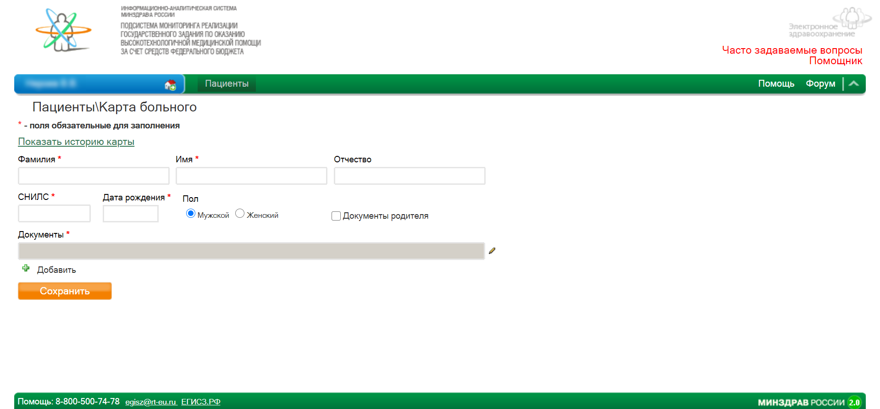
Рисунок 6 – Новая карта пациента
Для регистрации пациента в Системе необходимо заполнить все поля, отмеченные «*». В случае если хотя бы одно из данных полей заполнено не будет, карточка пациента в Системе сохранена не будет.
Примечание – Доступно добавление нескольких документов, удостоверяющих личность по кнопке «Добавить».
При заполнении полей следует учитывать следующее:
- фамилия, имя, отчество – проверка на ввод только кириллических символов, тире и пробелов;
- СНИЛС – проверка на ввод только цифр, проверка по контрольному числу;
- серия документа:
- свидетельство о рождении – маска серии: «[IVXLC1УХЛСА-Я+-]{2}», обязательно к заполнению;
- военный билет – маска серии: «[А-Я]{2}», обязательно к заполнению;
- временное удостоверение личности гражданина РФ – при вводе допустим прочерк (тире);
- паспорт гражданина РФ – маска серии: «\d{4}», серия «99 99», где 9 – любая десятичная цифра (обязательная), ' '(пробел) – пробел (необязательный);
- загранпаспорт гражданина РФ – маска серии: «\d{2}», где 9 – любая десятичная цифра (обязательная), шаблона нет.
- номер документа:
- свидетельство о рождении – маска номера: «\d{6}» и должна быть указана серия свидетельства, обязательно к заполнению;
- военный билет – маска номера: «\d{6,7}», обязательно к заполнению;
- временное удостоверение личности гражданина РФ, шаблона нет, кол-во символов = 14, символы могут содержать любую букву, цифру или вообще отсутствовать);
- паспорт гражданина РФ – маска: «\d{6}», номер «999999», где 9 – любая десятичная цифра (обязательная);
- загранпаспорт гражданина РФ – маска номера: «\d{7}», где 9 – любая десятичная цифра (обязательная), шаблона нет.
После заполнения всех полей необходимо нажать на кнопку «Сохранить», расположенную в нижней части страницы. При сохранении введенных значений в поля карты больного Система проверяет корректность заполнения и, в случае некорректного ввода данных, отображает сообщение, в каком поле допущены ошибки. Все изменения в данных карты больного можно просмотреть, нажав на ссылку «Показать историю карты». После сохранения на странице с карточкой больного появятся новые кнопки «Прикрепить документ», «Создать талон», «Новая карта» (Рисунок 7).
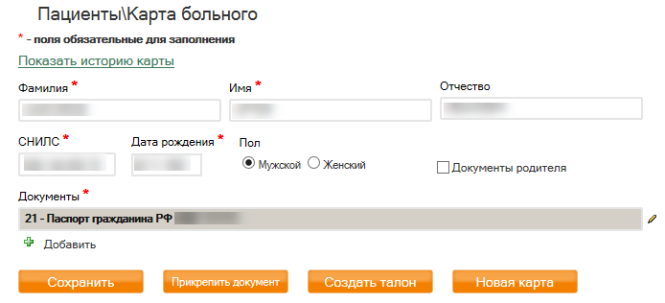
Рисунок 7 – Карта больного после сохранения
Примечание – Карты могут создавать только МО, оказывающие ВМП по финансированию ОМС.
Примечание – Доступно удаление документов, удостоверяющих личность (ДУЛ), в паспортной части карты пациента согласно следующим условиям:
- ДУЛ можно удалить, если нет созданных талонов на оказание ВМП;
- ДУЛ можно удалить, если есть созданные талоны на оказание ВМП и для пользователя настроена необходимая ролевая привилегия.

Просмотр карты больного
Переход к карте больного может осуществляться из подразделов «Пациенты/ Поиск больного» и «Пациенты/ Поиск талона». Для перехода к карте пациента необходимо щелкнуть левой кнопкой мыши по ссылке с ФИО нужного пациента в столбце «Ф.И.О.» таблицы с результатами поиска, при этом будет осуществлен переход к карте выбранного больного (Рисунок 8).
В нижней части карты больного отображаются все прикрепленные к карте больного подтверждающие документы. Ниже располагается перечень всех талонов на оказание ВМП, созданных для данного пациента. Для просмотра талона на оказание ВМП необходимо щелкнуть левой кнопкой мыши по номеру нужного талона.
Для возврата к результатам поиска необходимо нажать на кнопку «К поиску».
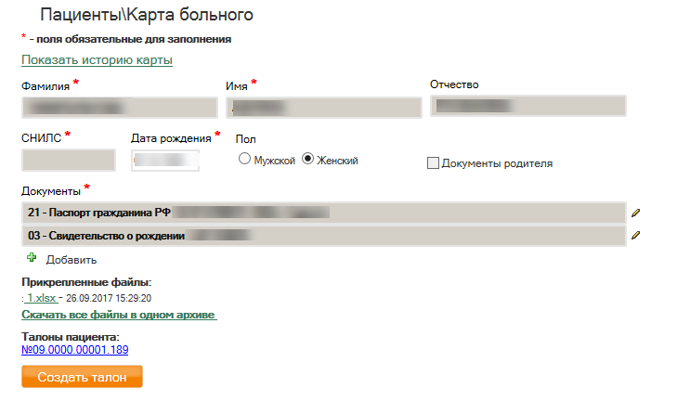
Рисунок 8 – Просмотр карты больного

Поиск талонов на оказание ВМП
Для осуществления поиска талонов на оказание ВМП необходимо перейти в подраздел «Пациенты/ Поиск талона».
В Системе отображается страница для поиска талонов на оказание ВМП (Рисунок 9).
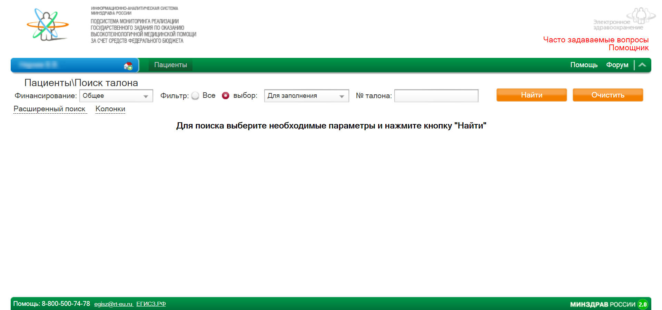
Рисунок 9 – Поиск талонов на оказание ВМП
В Системе реализовано 2 режима поиска: простой и расширенный. При простом поиске доступны следующие параметры поиска:
- финансирование, значения:
- общее:
  - субсидии из бюджета ФОМС;
  - субсидии федерального бюджета + бюджет субъекта РФ:
    - проживающие на территории субъекта;
    - проживающие на территории другого субъекта;
  - гос. задание субъекта РФ;
  - субсидии частным МО.
- субвенции из бюджета ФОМС;
- платное.
- № талона;
- фильтр по статусу талонов на оказание ВМП:
- «1 этап» – в результаты поиска попадут талоны на оказание ВМП, находящиеся на 1‐м этапе;
- «2 этап» – в результаты поиска попадут талоны на оказание ВМП, находящиеся на 2‐м этапе;
- «3 этап» – в результаты поиска попадут талоны на оказание ВМП, находящиеся на 3‐м этапе;
- «4 этап» – в результаты поиска попадут талоны на оказание ВМП, находящиеся на 4‐м этапе;
- «5 этап» – в результаты поиска попадут талоны на оказание ВМП, находящиеся на 5‐м этапе;
- «6 этап» – в результаты поиска попадут талоны на оказание ВМП, находящиеся на 6‐м этапе;
- «Пролечен» – в результаты поиска попадут талоны, ВМП по которым была оказана;
- «Отказано в ВМП» – в результаты поиска попадут талоны, в оказании ВМП по которым было отказано;
- «Заблокировано» – в результаты поиска попадут талоны, заблокированные по каким‐либо причинам;
- «Все активные талоны» – в результаты поиска попадут незаблокированные талоны, находящиеся на этапах с 1‐го по 6‐ой, по которым не отказано в оказании ВМП;
- «Для заполнения» – в результаты поиска попадут талоны, которые необходимо заполнить в органе исполнительной власти субъекта РФ в сфере здравоохранения (1‐ый, 3‐ий и 6‐ой этапы), если талоны оформлены по общему финансированию и талоны, которые необходимо заполнить (1–ый этап), по финансированию ОМС;
- «Направлен в МО для оказания ВМП» – в результаты поиска попадут талоны, направленные в МО для оказания ВМП;
- «Отсроченная госпитализация» – в результаты поиска попадут талоны, у которых код принятия решения на 4 этапе установлен в «3 – отсрочить госпитализацию»;
- «На согласовании» – в результаты поиска попадают талоны 3–го этапа, у которых не согласована дата госпитализации.
При расширенном поиске доступны следующие параметры поиска:
- «Год» – выбрать значение из выпадающего списка;
- «Профиль» – выбрать значение из выпадающего списка;
- «Группа» – выбрать значение из выпадающего списка;
- «Возрастные группы» – выбрать значение из выпадающего списка;
- «Вид при обращении» – выбрать значение из выпадающего списка;
- «Вид при выписке» – выбрать значение из выпадающего списка;
- «Модель при обращении» – выбрать значение из выпадающего списка, значения доступны после выбора конкретного значения в поле «Вид при обращении»;
- «Модель при выписке» – выбрать значение из выпадающего списка, значения доступны после выбора конкретного значения в поле «Вид при выписке»;
- «Метод лечения при обращении» – выбрать значение из выпадающего списка, значения доступны после выбора конкретного значения в поле «Модель при обращении»;
- «Метод лечения при выписке» – выбрать значение из выпадающего списка, значения доступны после выбора конкретного значения в поле «Модель при выписке»;
- «Код МКБ-10 при обращении» – выбрать значение из выпадающего списка;
- «Код МКБ-10 при выписке» – выбрать значение из выпадающего списка;
- «Субъект» – выбрать одно или несколько значений из выпадающего списка;
- «Пол» – выбрать значение из выпадающего списка;
- «Реабилитация после оказания ВМП» – выбрать значение из выпадающего списка;
- «Фамилия» – необходимо ввести значение вручную;
- «Имя» – необходимо ввести значение вручную;
- «Отчество» – необходимо ввести значение вручную;
- «СНИЛС» – необходимо ввести значение вручную;
- «Номер страхового полиса» – необходимо ввести значение вручную;
- «Страховая компания» – выбрать значение из выпадающего списка;
- «Направившая организация»;
- «Дата планируемой госпитализации с, по» – необходимо установить «флажок» для включения параметра и указать период (значения с.по.);
- «Дата направления документов в МО с, по» – необходимо установить «флажок» для включения параметра и указать период (значения с.по.);
- «Только талоны с меткой» – необходимо установить «флажок» для включения параметра;
- «Дата обращения в МО с, по» – необходимо установить «флажок» для включения параметра и указать период (значения с.по.);
- «Дата выписки пациента с, по» – необходимо установить «флажок» для включения параметра и указать период (значения с.по.);
- «Дата операции с, по» – необходимо установить «флажок» для включения параметра и указать период (значения с.по.);
- «Дата создания талона с, по» – необходимо установить «флажок» для включения параметра и указать период (значения с.по.);
- «Дата принятия решения с, по» – необходимо установить «флажок» для включения параметра и указать период (значения с.по.);
- «Код категории льготы» – выбрать значение из выпадающего списка;
- «Социальная группа» – выбрать значение из выпадающего списка;
- «Дата последнего изменения с, по» – необходимо установить «флажок» для включения параметра и указать период (значения с.по.);
- «Дата рождения с, по» – необходимо установить «флажок» для включения параметра и указать период (значения с.по.);
- «Талоны, просроченные более чем на N дней» – выбрать значение из выпадающего списка;
- «Результат госпитализации» – выбрать значение из выпадающего списка;
- «Житель» – выбрать значение из выпадающего списка;
- «Обращение за ВМП» – выбрать значение из выпадающего списка;
- «Ответственное лицо» – необходимо ввести значение вручную;
- «Госпитализирован в отделение» – необходимо ввести значение вручную.
По умолчанию в таблице с результатами поиска отображаются колонки:
- «№ талона»;
- «Ф.И.О»;
- «Дата рождения»;
- «Этап»;
- «Дата последнего сохранения»;
- «Профиль»;
- «Группа»;
- «Субъект РФ».
Для выбора порядка отображения или скрытия колонок необходимо щелкнуть левой кнопкой мыши по ссылке «Колонки».
В появившемся окне будут показаны все доступные и выбранные для отображения колонки (Рисунок 10).
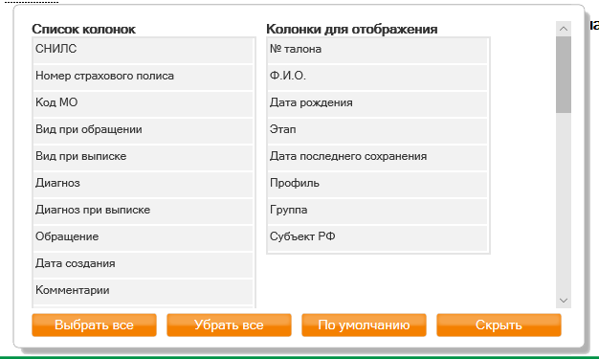
Рисунок 10 – Выбор колонок для отображения
Для добавления колонки в таблицу с результатами поиска необходимо щелкнуть левой кнопкой мыши по названию колонки в таблице «Список колонок» и, не отпуская клавишу мыши, перенести ее в таблицу «Колонки для отображения».
Для скрытия колонки из таблицы с результатами поиска необходимо щелкнуть левой кнопкой мыши по названию колонки в таблице «Колонки для отображения» и, не отпуская клавишу мыши, перенести ее в таблицу «Список колонок».
Для изменения порядка отображения колонок необходимо щелкнуть левой кнопкой мыши по названию колонки в таблице «Колонки для отображения» и, не отпуская клавишу мыши, перенести ее на нужную позицию в таблице «Колонки для отображения» (Рисунок 10).
Для того чтобы выбрать все колонки, необходимо нажать на кнопку «Выбрать все».
Для того чтобы скрыть все колонки, необходимо нажать на кнопку «Скрыть все».
Для того чтобы вернуть выбор колонок по умолчанию, необходимо нажать на кнопку «По умолчанию».
Для доступа к перечню параметров расширенного поиска необходимо щелкнуть левой кнопкой мыши по ссылке «Расширенный поиск».
Для осуществления поиска необходимо нажать на кнопку «Найти». В результате появится таблица с дополнительными столбцами в результатах поиска (Рисунок 11). Для сброса всех параметров поиска необходимо нажать на кнопку «Очистить».
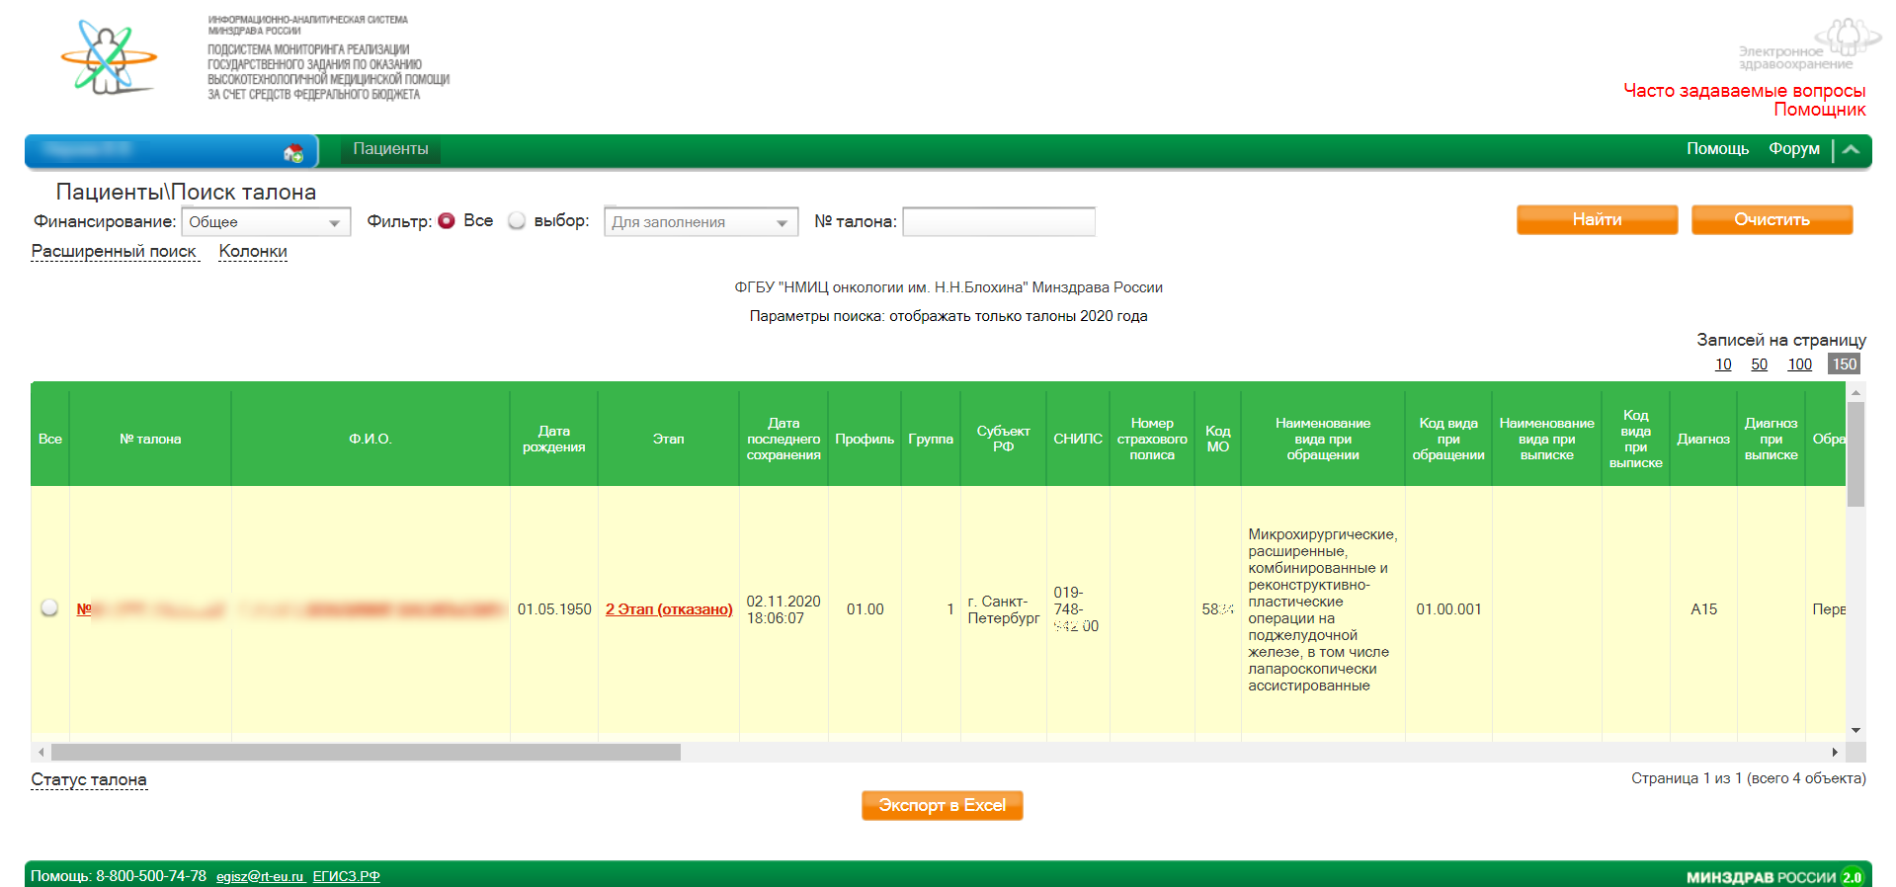
Рисунок 11 – Дополнительные столбцы в результатах поиска
Ячейки в столбцах «№ талона», «Ф.И.О.» и «Этап» являются ссылками для перехода соответственно к просмотру выбранного талона на оказание ВМП, карте больного и указанному этапу выбранного талона на оказание ВМП.
После осуществления перехода к талону на оказание ВМП, карте больного или этапу талона на оказание ВМП на странице отображается кнопка «К поиску». Для возврата к результатам поиска необходимо нажать на кнопку «К поиску».
Примечание – Добавлены/ переименованы новые колонки:
- «Модель при обращении»;
- «Модель при выписке»;
- «Код метода при обращении»;
- «Метод при обращении»;
- «Код метода при выписке»;
- «Метод при выписке»;
- «Наименование вида при обращении»;
- «Наименование вида при выписке».
Примечание – В колонке «Информация» добавлено отображение полного адреса пациента (область, район, населенный пункт, улица, дом, квартира, почтовый индекс) для целей почтовой связи с пациентами.

Создание талона на оказание ВМП
Создание талона на оказание ВМП выполняется несколькими способами:
- после создания (сохранения) карты больного в подразделе «Пациенты/ Карта больного» и нажатия на кнопку «Создать талон»;
- в подразделе «Пациенты/ Талон на ВМП» с выбором пациента из выпадающего списка.
После этого в Системе отображается новый талон на оказание ВМП (Рисунок 12) для выбранного пациента. В талоне необходимо заполнить поля, обязательные для заполнения, затем для сохранения талона нажать на кнопку «Сохранить».
Примечание – В случае если у больного уже есть активный (незакрытый) талон на оказание ВМП по 1 или 2 разделу, то новый талон на оказание ВМП для этого больного создаваться не будет до тех пор, пока не будет закрыт (заблокирован) предыдущий соответствующего раздела. Т.е. для пациента одновременно активными могут быть только по одному талону разных разделов.
Примечание – Обеспечена возможность создания талонов на ВМП для всех типов МО по новым источникам финансирования (гос. задание субъекта РФ, платное, субсидии частным МО).
После сохранения талона на оказание ВМП талону будет присвоен уникальный номер и на странице отобразятся дополнительные кнопки для работы с талоном на оказание ВМП: «Сохранить», «Экспорт в Excel», «Новый талон».
Для перехода на первый этап талона необходимо нажать на вкладку «Этап 1».
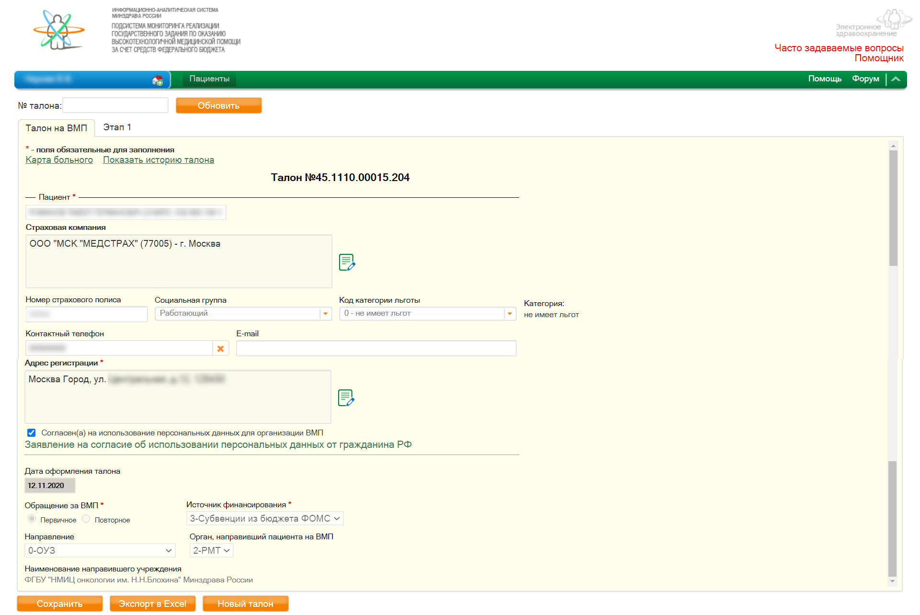
Рисунок 12 – Новый талон на оказание ВМП
Примечание – Талоны могут создавать все типы МО, оказывающие ВМП за счет субвенций из бюджета ФОМС, за счет субсидий частным МО, по платному финансированию и по государственному заданию субъекта РФ.
Талоны на оказание ВМП за счет субсидий из бюджета ФОМС или субсидий федерального бюджета и бюджета субъекта РФ создает орган исполнительной власти субъекта РФ в сфере здравоохранения.
При создании талона необходимо заполнить следующие поля: «Страховая компания», «Номер страхового полиса», «Социальная группа», «Код категории льготы», «Контактный телефон», «E-mail», «Адрес регистрации» («Государство», «Субъект РФ», «Населенный пункт», «Улица» (нет улицы), «Дом», «Корпус», «Квартира», «Индекс», при наличии), «Согласен на использование персональных данных для организации ВМП», «Дата оформления талона», «Обращение за ВМП» (первичное, повторное), «Источник финансирования».
При заполнении поля «Контактный телефон» допустим ввод только цифр, тире и скобки, остальные спецсимволы запрещены. При заполнении поля «Индекс» допустим ввод любой десяточной цифры, маска «999999». При заполнении поля «E-mail» должен присутствовать символ «@».
При заполнении поля «Дата выписки», если указать год, отличный от текущего года, то при сохранении появится следующее уведомление об ошибке: «Дата выписки должна быть больше даты обращения». Если создать талон на пациента с возрастом более 18 лет, то в данном талоне на 1 этапе нельзя будет выбрать профиль «Педиатрия». При сохранении талона с данным профилем на этого пациента появится уведомление об ошибке: «Разница между датой рождения и датой обращения не может быть больше 18 лет». Если создать талон на пациента с возрастом более 12 месяцев, то в данном талоне на 1 этапе нельзя будет выбрать профиль «Неонатология». При сохранении талона с данным профилем на этого пациента появится уведомление об ошибке: «Разница между датой рождения и датой обращения не может быть больше 12 месяцев». Также, если на момент создания талона пациенту не было 12 месяцев, но на момент обращения пациента в МО (данное поле заполняется на 4 этапе) уже исполнилось 12 месяцев, то появится аналогичное уведомление об ошибке сохранения. Если создать талон на пациента мужского пола, то в данном талоне на 1 этапе нельзя будет выбрать профиль «Акушерство и гинекология». При сохранении талона с данным профилем на этого пациента появится уведомление об ошибке: «Вы не можете указать данный профиль для выбранного пациента. Пол пациента «мужской».

Работа с талонами
При работе с талонами на оказание ВМП все этапы для одного талона заполняются последовательно, то есть если не заполнены предыдущие этапы талона на оказание ВМП, то заполнение следующих этапов невозможно.

Общие принципы работы
Поиск талона на оказание ВМП производится из подразделов:
- «Пациенты/ Поиск больного»;
- «Пациенты/ Поиск талона».
Переход к талону на оказание ВМП можно осуществлять из карты больного щелчком левой кнопки по номеру талона, расположенному в нижней части страницы;
Переход к карте больного, связанного с данным талоном на оказание ВМП, может быть осуществлен нажатием на кнопку «Карта больного», расположенной во всех подразделах, связанных с заполнением талона на оказание ВМП.
При наведении курсора мыши на номер талона во всех подразделах, связанных с заполнением талона на оказание ВМП, во всплывающей подсказке отобразится ФИО больного, на которого оформлен данный талон.

Заполнение 1‐го этапа талона на оказание ВМП
Для заполнения 1‐го этапа талона на оказание ВМП талон необходимо найти при помощи подразделов «Пациенты/ Поиск больного» или «Пациенты/ Поиск талона». После перехода к 1‐му этапу талона на оказание ВМП в Системе отобразится страница с полями для ввода информации по этапу (Рисунок 13).
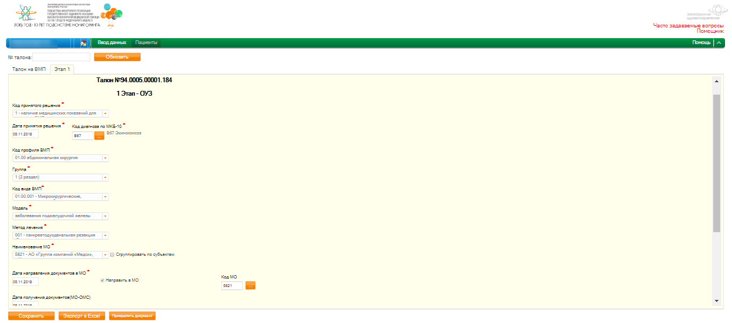
Рисунок 13 – 1‐ый этап талона на оказание ВМП
Для заполнения поля «Код диагноза по МКБ–10» необходимо внести код диагноза в поле и щелкнуть левой кнопкой мыши в любом пустом месте страницы. Так же для указания кода диагноза можно воспользоваться кнопкой . После нажатия на кнопку в Системе отобразится модальное окно со справочником МКБ–10, в котором есть возможность выбора кода в виде иерархического списка, разбитого по алфавиту, либо по классу (Рисунок 14).
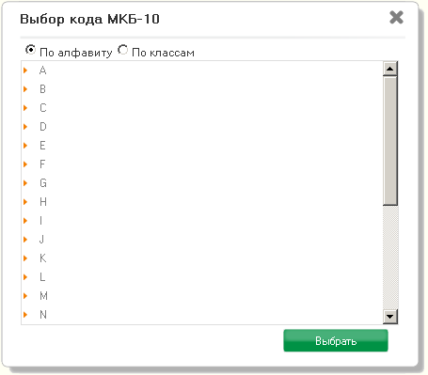
Рисунок 14 – Выбор диагноза по МКБ–10
Для выбора медицинского учреждения необходимо выбрать медицинское учреждение из выпадающего списка «Наименование МО» или при помощи поля ввода «Код МО», в котором необходимо указать код медицинского учреждения. К выбору доступны только те МО, для которых утверждены виды в разделе «Ввод данных/ Доступные виды ВМП».
Обратите внимание, поле «Код вида ВМП» стало обязательным для заполнения и добавлены новые обязательные поля для заполнения: «Модель», «Метод лечения». При попытке сохранить возвращенный с 1 этапа талон, имеющий в поле «Код принятого решения» значение «3», отобразится запрос «Вы действительно хотите вернуть талон на 1 этап?».
Так же для выбора медицинского учреждения можно воспользоваться иерархическим списком, который отображается в Системе по нажатию на кнопку (Рисунок 15). После выбора медицинского учреждения в модальном окне необходимо нажать на кнопку «Выбрать».
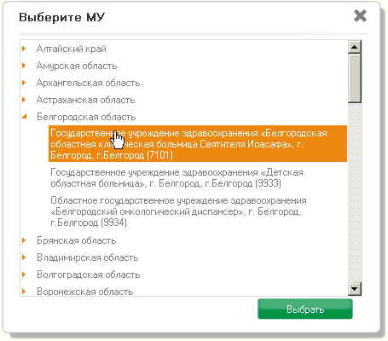
Рисунок 15 – Выбор диагноза по МКБ–10
После выбора медицинского учреждения под выпадающим списком с наименованиями медицинских учреждений отобразится количество оставшихся объемов по выбранному профилю и группе ВМП в указанном медицинском учреждении. В случае если в медицинском учреждении объемы ВМП полностью израсходованы, то талон на оказание ВМП можно поместить в раздел «Направлен в МО для оказания ВМП». Для этого необходимо отметить пункт «Направлен в МО», при отметке этого пункта список медицинских учреждений будет обновлен и в нем отобразятся все медицинские учреждения, оказывающие высокотехнологичную медицинскую помощь по выбранному профилю и группе.
Если должностное лицо выбрано по умолчанию, поле для указания должностного лица заполняется автоматически.
При нажатии на кнопку «Экспорт в Excel» происходит выгрузка формы статистического учета № 025/у–ВМП «Талон на оказание высокотехнологичной медицинской помощи». При этом поля «ОКАТО», «ОКПО», «Почтовый индекс МО–ОМС», «Почтовый адрес МО–ОМС», «Адрес электронной почты МО–ОУЗ» должны заполниться автоматически.
Примечание – Номера талонов, направленных в МО для оказания ВМП, в подразделах «Пациенты/ Поиск больного» и «Пациенты/ Поиск талона» отображаются синим цветом.
После того, как все параметры на 1‐м этапе введены, для сохранения талона в БД необходимо нажать на кнопку «Сохранить».
Примечание – Доступны коды МКБ–10, профили, группы и виды ВМП в зависимости от вида финансирования и года по Постановлению Правительства РФ «О Программе государственных гарантий бесплатного оказания гражданам медицинской помощи на …». После сохранения талон отправляется на 2‐ой этап и становится доступен пользователю в медицинском учреждении, указанном на 1‐ м этапе.
Пользователю медицинского учреждения будет автоматически отправлено уведомление о том, что в его медицинское учреждение отправлен талон на оказание ВМП для рассмотрения.
Примечание – В случае если в выпадающем списке «Код принятого решения», будет выбран пункт «2 ‐ Отсутствие медицинских показаний для оказания ВМП», то после сохранения талон будет сразу отправлен на 6‐ой этап.
Первый этап заполняют МО, оказывающие ВМП за счет субвенций из бюджета ФОМС.
При этом создать талон можно только в свою МО.
Примечание – Для медицинских организаций, оказывающих ВМП в ОМС, появилась возможность самостоятельно переводить талоны из Направленных в МО для оказания ВМП по ОМС. Для этого необходимо сделать следующее:
- выбрать талоны, которые вам необходимо перенести, и нажать кнопку «Отложить госпитализацию»;
- в поле «Статус» расширенного поиска раздела «Направлен в МО для оказания ВМП» выбрать значение «Госпитализация отложена на следующий год» и нажать кнопку «Найти»;
- выбрать талоны, которые необходимо перенести в «Направлен в МО для оказания ВМП» следующего года;
- нажать кнопку «Сформировать новый талон».
После этих действий будет заблокирован талон за прошлый год и создан новый талон на следующий.
Также следует учесть, что вы можете перевести только талоны с финансированием за счет субвенций из бюджета ФОМС.
Для перевода талонов с федеральным финансированием необходимо обратиться в орган исполнительной власти субъекта РФ в сфере здравоохранения.
Сотрудники МО теперь могут самостоятельно редактировать на 1 этапе все поля талона, созданного за счет субвенций из бюджета ФОМС.
Примечание – Реализовано отображение даты создания первоначального талона в истории изменения талона в случаях переносов талонов из отложенной госпитализации на последующие годы (с целью контроля срока ожидания оказания высокотехнологичной медицинской помощи по талону).

Заполнение 2‐го этапа талона на оказание ВМП
Для заполнения 2‐го этапа талона на оказание ВМП, талон необходимо найти при помощи подразделов «Пациенты/ Поиск больного» или «Пациенты/ Поиск талона».
После перехода ко 2‐му этапу талона на оказание ВМП, в Системе отобразится страница с полями для ввода информации по этапу (Рисунок 16).
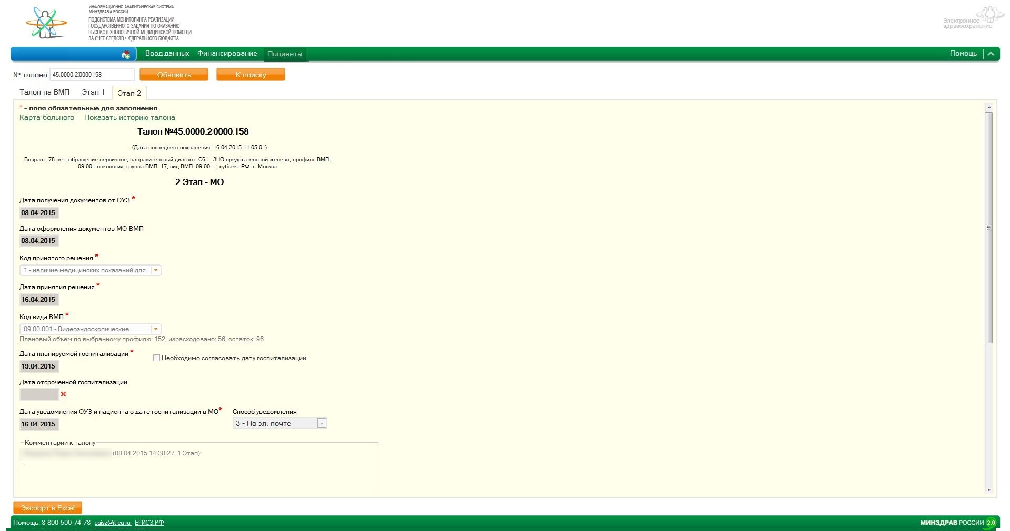
Рисунок 16 – 2‐ой этап талона на оказание ВМП
Для сохранения данных необходимо заполнить все поля, отмеченные «*». Список полей для заполнения, а также дальнейшее поведение талона зависит от выбранного пункта в выпадающем списке «Код принятого решения». В случае если выбран пункт «1 – наличие медицинских показаний для госпитализации в МО–ВМП», то после заполнения всех полей талон будет отправлен на 3‐ий этап.
В выпадающем списке «Код вида ВМП» перечень видов ВМП ограничен профилем ВМП, указанным на 1‐м этапе талона на оказание ВМП. В случае если для данного талона на оказание ВМП необходимо согласование даты госпитализации, необходимо отметить пункт «Необходимо согласовать дату госпитализации».
Для того чтобы отметить талон, например, для упрощения процедуры поиска данного талона в дальнейшем, необходимо нажать на кнопку «Отметить талон», при этом в Системе отобразится диалоговое окно (Рисунок 17).
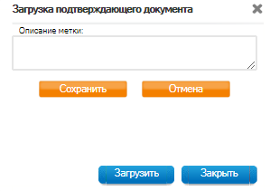
Рисунок 17 – Отметка талона
В окне необходимо заполнить поле «Описание метки» и нажать на кнопку «Сохранить». Для того чтобы снять отметку, необходимо нажать на кнопку «Снять отметку» на странице 2‐го этапа талона на оказание ВМП и в появившемся окне нажать на кнопку «Сохранить».
В случае если в выпадающем списке «Код принятого решения» выбраны пункты «2 – отсутствие медицинских показаний для госпитализации в МО–ВМП», «3 – необходимость проведения дополнительного обследования», «4 – наличие медицинских показаний для оказания специализированной медицинской помощи», «5 – наличие медицинских противопоказаний для госпитализации пациента в медицинскую организацию, оказывающую высокотехнологичную медицинскую помощь», перечень полей для заполнения изменится относительно случая с положительным решением. После обязательного заполнения поля «Комментарий» и сохранения данных талона, талон будет помечен как «Отказано» и отправлен на 6‐ой этап для закрытия в органе исполнительной власти субъекта РФ в сфере здравоохранения.
Для сохранения данных талона необходимо нажать на кнопку «Сохранить». После сохранения 2‐го этапа талона на оказание ВМП пользователю органа исполнительной власти субъекта РФ в сфере здравоохранения, от имени которого был создан талон, автоматически будет создано уведомление.
Примечания
1. Второй этап заполняют все МО.
2. В случае если в талоне добавлен адрес электронной почты (e–mail), то при добавлении или редактировании даты планируемой госпитализации на 2 этапе, пациенту автоматически отправляется сообщение на электронную почту об изменении.
А также, обратите внимание, что будут отправлены уведомления в системе сотруднику органа исполнительной власти субъекта РФ в сфере здравоохранения и МО, в случае финансирования по разделу 2, и только сотруднику МО, в случае финансирования по разделу 1.
Сотрудники МО теперь могут самостоятельно редактировать на 2 этапе следующие поля:
- «Код вида ВМП»;
- «ФИО должностного лица»;
- «Наименование должности»;
- «№ служебного телефона должностного лица»;
- «Адрес официальной электронной почты»;
- «Дата планируемой госпитализации».
Примечания
1. Реализована проверка на непревышение объемов отдельно по иногородним и не иногородним в соответствии с выделенными объемами по разделу 2 Соглашений о предоставлении субсидии из федерального бюджета на софинансирование расходов, возникающих при оказании гражданам Российской Федерации высокотехнологичной медицинской помощи, не включенной в базовую программу обязательного медицинского страхования.
2. Реализована возможность возврата талонов в статусе «Отказано в ВМП», созданных по источнику финансирования «субсидии из бюджета ФОМС», с 6 этапа на 2 или 4 этапы пользователями с ролью Сотрудник ОУЗ по следующим условиям:
- 6 этап талона в статусе «Отказано в ВМП» пользователь может сохранить для окончательной отмены талона;
- с 6 этапа талон в статусе «Отказано в ВМП» пользователь может вернуть на этап, на котором его отменили (2 или 4 этап) путем нажатия на кнопку "Вернуть" (независимо от наличия/отсутствия объемов).

Просмотр 3‐го этапа талона на оказание ВМП
Для просмотра 3‐го этапа талона на оказание ВМП талон необходимо найти при помощи подразделов «Пациенты/ Поиск больного» или «Пациенты/ Поиск талона». После перехода к 3‐му этапу талона на оказание ВМП, в Системе отобразится страница с полями для ввода информации по этапу (Рисунок 18).
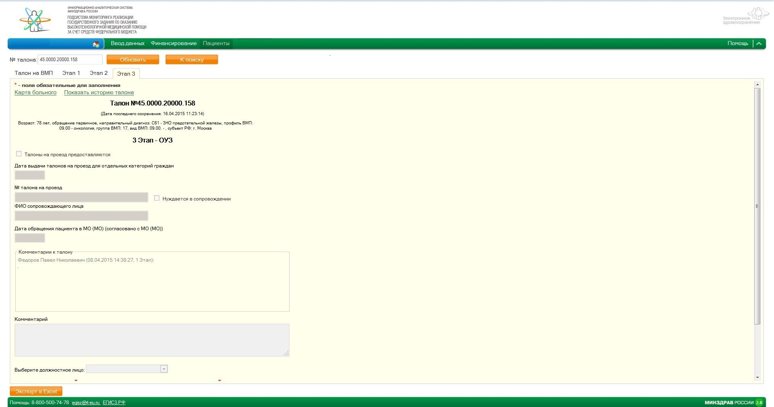
Рисунок 18 – 3‐ий этап талона на оказание ВМП

Согласование даты госпитализации пациента
Процедура согласования даты госпитализации запускается, в случае если на 2‐м этапе талона на оказание ВМП в медицинской организации отмечен пункт «Необходимо согласовать дату госпитализации».
В этом случае на 3‐м этапе талона на оказание ВМП будет отображаться сообщение (Рисунок 19).
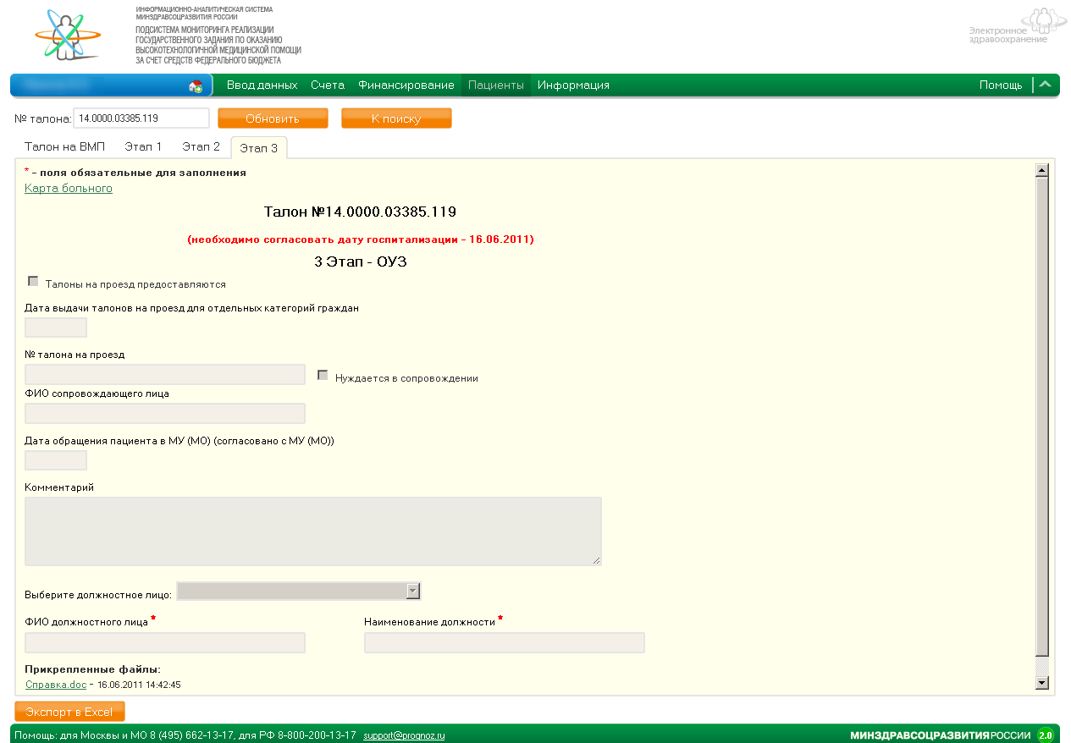
Рисунок 19 – Дата госпитализации на согласовании
Примечание – Без согласования даты госпитализации перевод талона на оказание ВМП на 4‐ый этап будет невозможен.
Для окончания согласования даты госпитализации пациента после согласования этой даты субъектом РФ при просмотре 2‐го этапа талона на оказание ВМП необходимо нажать на кнопку «Согласовать» и «Сохранить».
После того как дата госпитализации согласована, 3‐ий этап талона на оказание ВМП станет доступен для заполнения пользователю органа исполнительной власти субъекта РФ в сфере здравоохранения.

Заполнение 4‐го этапа талона на оказание ВМП
Для просмотра 4‐го этапа талона на оказание ВМП талон необходимо найти при помощи подразделов «Пациенты/ Поиск больного» или «Пациенты/ Поиск талона». После перехода к 4‐му этапу талона на оказание ВМП, в Системе отобразится страница с полями для ввода информации по этапу (Рисунок 20).
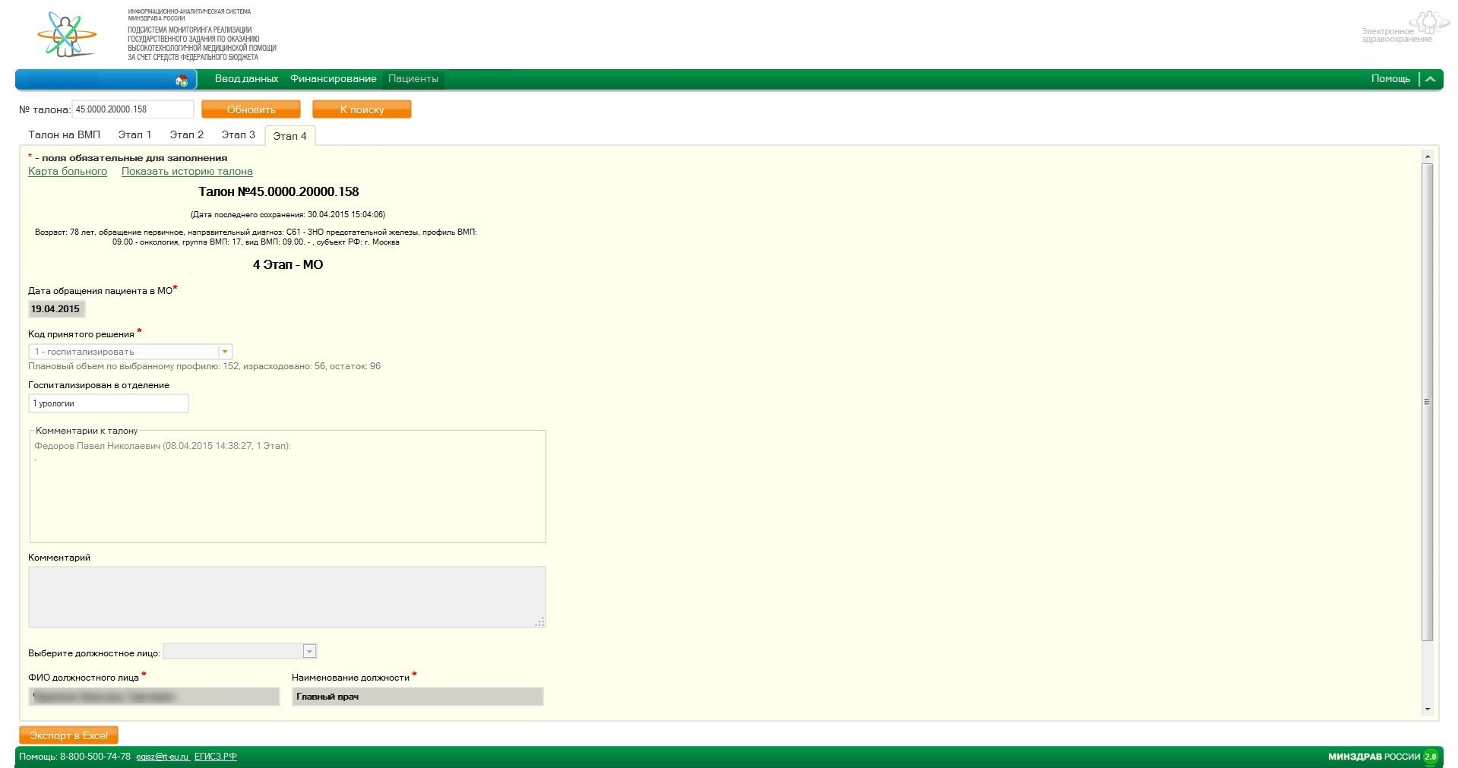
Рисунок 20 – 4‐ый этап талона на оказание ВМП
На 4‐м этапе талона на оказание ВМП в медицинском учреждении принимается решение о госпитализации пациента. В случае если принимается положительное решение о госпитализации пациента, то в выпадающем списке «Код принятого решения» необходимо выбрать пункт «1 ‐ госпитализировать».
В случае если необходимо изменить дату госпитализации, в выпадающем списке «Код принятого решения» необходимо выбрать «2– изменить дату госпитализации, причину указать в комментариях».
В случае если принято решение в отказе оказания ВМП, то в выпадающем списке «Код принятого решения» необходимо выбрать «3 – отказать в госпитализации, причины указать в комментариях» и заполнить обязательное поле «Комментарий». После этого талон перейдет на 6 этап со статусом «Отказано».
У медицинских организаций есть возможность на 4–ом этапе внести название отделения, в которое госпитализирован пациент в поле «Госпитализирован в отделение».
Перед сохранением 4‐го этапа талона на оказание ВМП необходимо заполнить все поля, отмеченные как обязательные для заполнения. После сохранения 4‐го этапа талон будет переведен на 5‐ый этап.
Для сохранения данных 4‐го этапа необходимо нажать на кнопку «Сохранить».
Примечание – Четвертый этап заполняют все МО.
Обратите внимание, на 4 этапе есть возможность отметить талон.
Сотрудники МО теперь могут самостоятельно редактировать на 4 этапе следующие поля:
- «Дата обращения пациента в МО»;
- «ФИО должностного лица»;
- «Наименование должности».

Заполнение 5‐го этапа талона на оказание ВМП
Для просмотра 5‐го этапа талона на оказание ВМП, талон необходимо найти при помощи подразделов «Пациенты/ Поиск больного» или «Пациенты/ Поиск талона». После перехода к 5‐му этапу талона на оказание ВМП в Системе отобразится страница с полями для ввода информации по этапу (Рисунок 21).
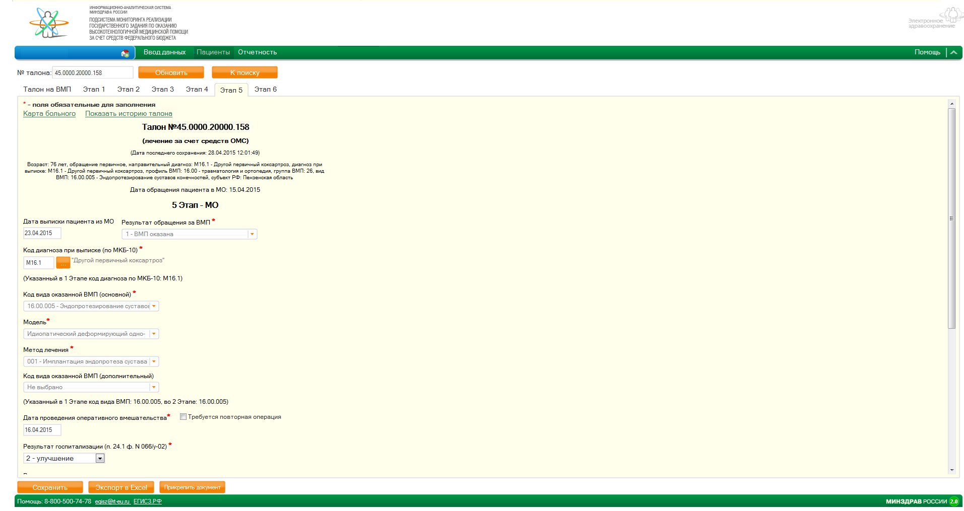
Рисунок 21 – 5‐ый этап талона на оказание ВМП
На 5‐м этапе талона на оказание ВМП в медицинском учреждении заполняются результаты оказания высокотехнологичной медицинской помощи.
В случае если ВМП оказана, то в выпадающем списке «Код принятого решения» необходимо выбрать пункт «1 – ВМП оказана». После этого необходимо заполнить все поля, помеченные как обязательные. После сохранения 5‐го этапа, зарезервированный на этот талон объем ВМП будет израсходован.
Для заполнения поля «Код диагноза по МКБ–10» необходимо внести код диагноза в поле и щелкнуть левой кнопкой мыши в любом пустом месте страницы. Так же для указания кода диагноза можно воспользоваться кнопкой . После нажатия на кнопку в Системе отобразится модальное окно со справочником МКБ–10, в котором есть возможность выбора кода в виде иерархического списка, разбитого по алфавиту, либо по классу (Рисунок 22).
Рисунок 22 – Выбор диагноза по МКБ–10
Перечень видов ВМП в выпадающем списке «Код вида оказанной ВМП (основной)» ограничен профилем ВМП, указанным на 1‐ом этапе выбранного талона на оказание ВМП.
В случае если ВМП не оказана, в выпадающем списке «Код принятого решения» необходимо выбрать пункты «2 –ВМП не оказана по причине добровольного отказа пациента от ВМП», список полей для заполнения изменится по сравнению со списком полей при оказании ВМП.
Если выбрать в поле «Результат обращения за ВМП» значение «3-летальный исход до оказания ВМП», то в поле «Результат госпитализации» автоматически будет заполнено значение «5-летальный исход», без возможности изменения данного значения. Так же на 6 этапе будет выбрано поле «Пациент умер» и не выбрано поле «Проведена реабилитация (восстановительное лечение)», данные поля будет невозможно редактировать.
Для сохранения данных 5‐го талона на оказание ВМП необходимо нажать на кнопку «Сохранить».
Примечание – Пятый этап заполняют все медицинские организации.
Обратите внимание, на 5 этапе стало доступно удаление дат повторных операций в поле «Дата проведения оперативного вмешательства». (Актуально в конце года, когда 5 этап можно сохранить без «Даты выписки»).
Сотрудники МО теперь могут самостоятельно редактировать следующие поля:
- «Дата обращения пациента в МУ»;
- «ФИО должностного лица»;
- «Наименование должности»;
- «Код диагноза при выписке (по МКБ-10)»;
- «Код вида оказанной ВМП (основной)»;
- «ФИО должностного лица»;
- «Наименование должности».
Выполнено добавление новых параметров «Оплата» и «Причины отказа в оплате» на 5 этапе талона ВМП в ОМС по следующей логике заполнения:
- если в поле «Оплата» выбрано значение «Не оплачен», то поле «Причины отказа в оплате» становится обязательным для заполнения;
- если в поле «Оплата» выбрано значение «Не оплачен», то при нажатии на кнопку «Сохранить» талон автоматически переводится в статус «Заблокирован».

Просмотр 6‐го этапа талона на оказание ВМП
Для просмотра 6‐го этапа талона на оказание ВМП талон необходимо найти при помощи подразделов «Пациенты/ Поиск больного» или «Пациенты/ Поиск талона». После перехода к 6‐му этапу талона на оказание ВМП в Системе отобразится страница с полями для ввода информации по этапу (Рисунок 23).
После сохранения 6‐го этапа талона на оказание ВМП, талон будет переведен в статус «Пролечен».
Талоны за счет субвенций из бюджета ФОМС на 6 этапе сохраняются автоматически и переводятся в статус «Пролечен».
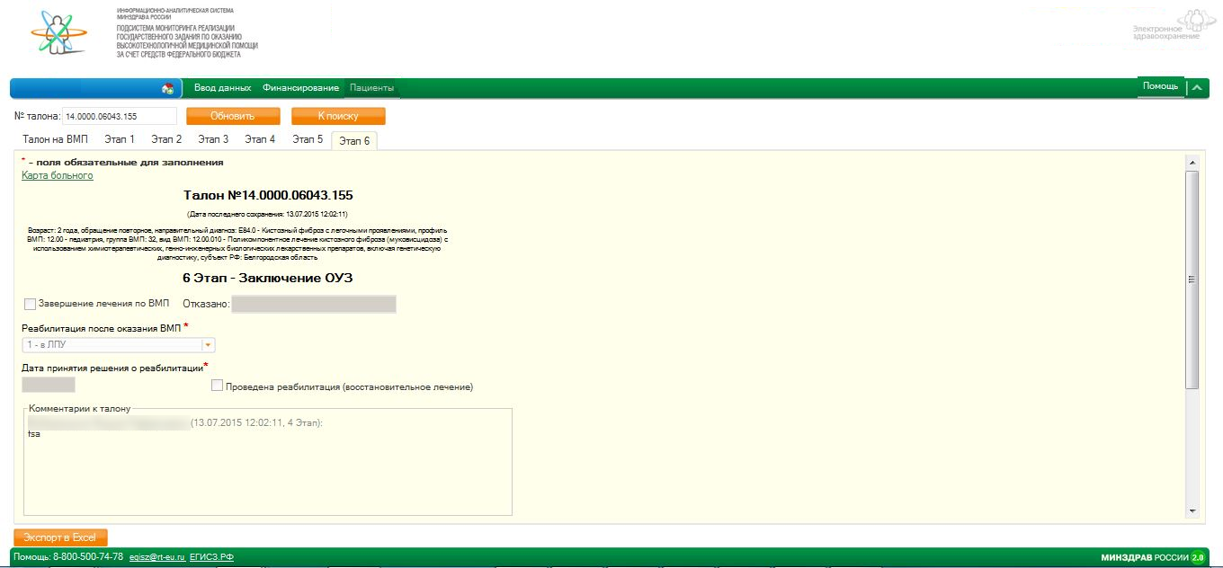
Рисунок 23 – 6‐ой этап талона на оказание ВМП

Просмотр регламентных отчетов
Для следующих отчетов пролеченные пациенты считаются по следующим статусам талонов: «Пролечен» + «6 этап» + «5 этап» с заполненной датой операции:
- объемы по МО;
- выполнение ВМП по видам;
- форма 67-МО-ОУЗ (доступно создание версий для отчетов, а также хранение утвержденных версий для отчетов);
- форма 67-МО-МЗ (доступно создание версий для отчетов, а также хранение утвержденных версий для отчетов).
Обратите внимание, если «Пользователь МО» относится к МО с типом «Федеральный», то следующие отчеты будут недоступны:
- «Форма 67-МО-ОУЗ».

Отчетность по объемам ВМП
Для просмотра отчетов по объемам ВМП необходимо перейти в подраздел «Пациенты/ Отчетность».

Объемы по МО
Для просмотра отчета по объемам медицинских учреждений, оказывающих ВМП, необходимо щелкнуть левой кнопкой мыши по ссылке «Объемы по МО», расположенной в ветке «Отчеты по объемам» иерархического списка отчетов, расположенного в левой части страницы. В Системе отобразится отчетная форма (Рисунок 24).
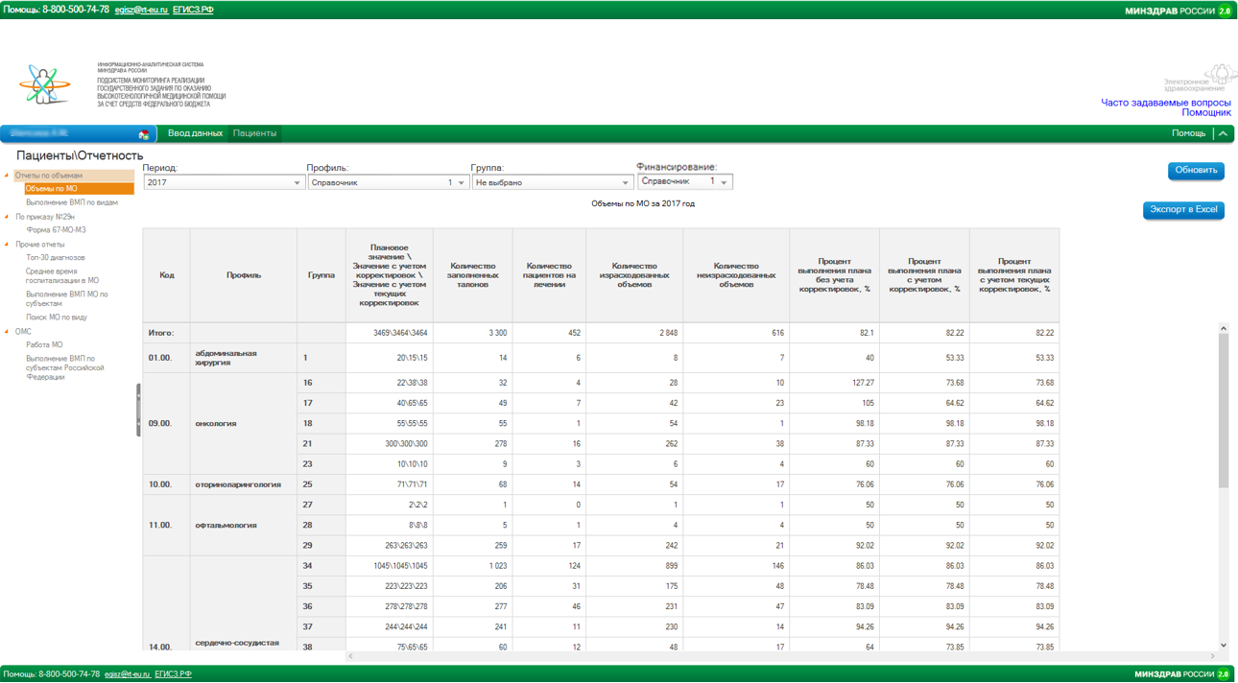
Рисунок 24 – Отчет «Объемы по МО»
Над отчетной формой расположены параметры для построения отчета:
- «Период»;
- «Профиль»
- «Группа»;
- «Финансирование»
После выбора параметров отображения отчета для обновления информации в отчетной форме необходимо нажать на кнопку «Обновить».

Выполнение ВМП по видам
Для просмотра отчета по объемам медицинских учреждений, оказывающих ВМП, необходимо щелкнуть левой кнопкой мыши по ссылке «Выполнение ВМП по видам», расположенной в ветке «Отчеты по объемам» иерархического списка отчетов, расположенного в левой части страницы. В Системе отобразится отчетная форма (Рисунок 25).
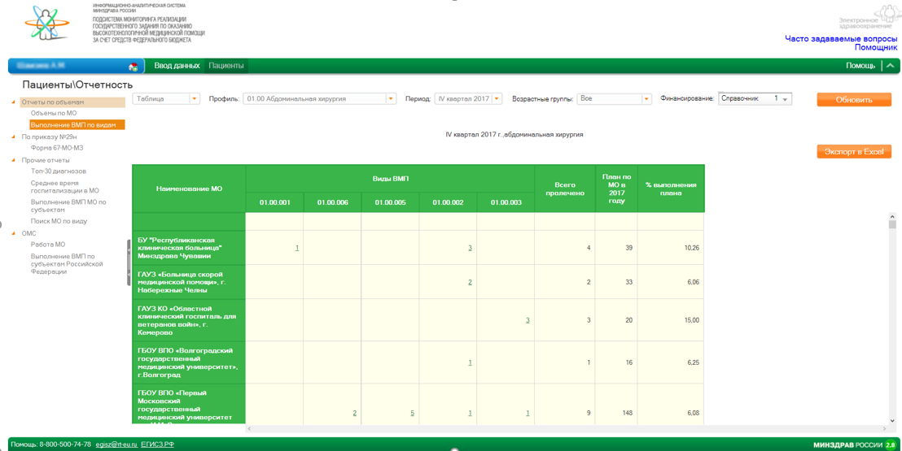
Рисунок 25 – Отчет «Выполнение ВМП по видам»
Над отчетной формой расположены параметры для построения отчета:
- Выпадающий список с возможными значениями: «Таблица», «Диаграмма»;
- «Профиль»;
- «Период»;
- «Возрастная группа»;
- «Финансирование».
После выбора параметров отображения отчета для обновления информации в отчетной форме необходимо нажать на кнопку «Обновить».

Отчетность по приказу
Для просмотра отчетных форм по приказу Минздрава России №29н от 30.01.2015 необходимо перейти в подраздел «Пациенты/ Отчетность».

Форма 67‐МО‐ОУЗ
Для просмотра формы 67‐МО‐ОУЗ необходимо перейти в подраздел «Пациенты/ Отчетность» и щелкнуть левой кнопкой мыши по ссылке «Форма 67‐МО‐ОУЗ». В Системе отобразится панель параметров для работы с формой (Рисунок 26).
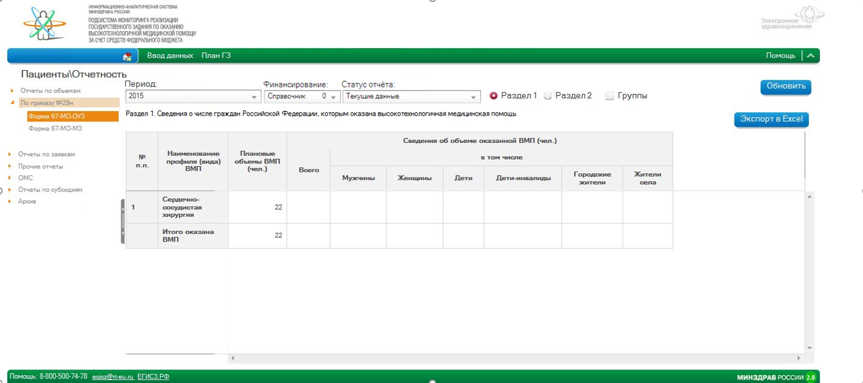
Рисунок 26 – Раздел 1 формы 67‐МО‐ОУЗ
Над табличной частью формы располагаются параметры формирования отчетности:
- «Период»;
- «Финансирование»;
- «Статус отчета»;
- «Раздел 1»;
- «Раздел 2»;
- «Группы» (отчет формируется с разбивкой по группам).
После того как все параметры формирования отчета введены, необходимо нажать нажатия кнопку «Обновить» формируется таблица со следующими колонками:
- «Наименование профиля (вида) ВМП»;
- «Плановые объемы ВМП (чел.)»;
- «Всего»;
- «Сведения об объеме, оказанной ВМП, включающее в себя колонки»:
- «Мужчины»;
- «Женщины»;
- «Инвалиды»;
- «Дети-инвалиды»;
- «Городские жители»;
- «Жители села».

Прочие отчеты
Для просмотра прочих отчетов, связанных с оказанием ВМП, необходимо перейти в подраздел «Пациенты/ Отчетность».
В левой части страницы расположен иерархический список отчетов, доступных для просмотра.
Прочие отчеты располагаются в разделе «Прочие отчеты».
Для просмотра отчета необходимо щелкнуть левой кнопкой мыши по ссылке с названием отчета. При этом в Системе отобразится отчетная форма. В верхней части страницы располагаются параметры отчета (выпадающие списки и переключатели). После изменения параметров отчета для обновления отчетной формы необходимо нажать на кнопку «Обновить».
В ветке «Прочие отчеты» представлены следующие отчетные формы:
- «Учет KPI пользователей» – отчет, формирующий данные о количестве созданных карт пациентов и талонов на оказание ВМП в разрезе пользователей МО/ОУЗ за определенный период времени;
- «Учет койко-дней по талонам ВМП» – отчет, формирующий данные по количеству койко – дней госпитализаций пациентов в разрезе МО, разделов, профилей и групп оказания ВМП за указанный период;
- «Среднее время госпитализации в МО» – отчетная форма, содержащая среднее время пребывания пациента в МО по выбранному профилю и группе с разбивкой по видам ВМП;
- «Выполнение ВМП МО по субъектам» – отчетная форма, содержащая показатели оказания ВМП в разрезе субъектов РФ;
- «Поиск МО по виду» – отчетная форма, содержащая список МО, оказывающих ВМП по определенному профилю. В списке наименований групп добавлена кодировка вида ВМП и др.

Исправления в талонах
Данный раздел доступен из главного меню закладки «Пациенты».
При входе в раздел отображается вкладка «Неутвержденные исправления». На данной вкладке находится таблица со всеми созданными заявками на исправления в талонах МО. Данные в таблице можно фильтровать по номеру талона и по дате создания заявки. Для очистки фильтров следует нажать кнопку «Очистить».
Основная функция, доступная в данном разделе, это создание новой заявки на исправления в талоне. Для этого необходимо нажать кнопку «Создать». В появившемся модельном окне необходимо совершить следующие действия:
- указать номер талона, который необходимо исправить. (Талон должен быть доступен для исправления данному пользователю. Если рядом с полем появляется надпись: «Неверный номер талона», значит этот талон недоступен для редактирования данному пользователю);
- выбрать поля для редактирования в выпадающем списке и нажать кнопку «Добавить поля»;
- в добавленных полях указать новые значения (все поля со звездочками должны быть заполнены. В полях, где нет звездочек, можно указывать пустые значения);
- указать основание для внесения исправлений (указывается одно основание на все изменения. Если разные поля требуют разных оснований, то следует отдельно создавать заявки на эти поля, указывая соответствующие основания);
- нажать кнопку «Создать».
После корректного выполнения процедуры создания заявки, она появится в таблице. В случае ошибочного создания заявки её можно удалить, отметив флаг в соответствующей строке в таблице и нажав кнопку «Удалить». Созданная заявка поступает на рассмотрение в МЗ, после чего она может быть либо утверждена, либо отклонена. Все утвержденные заявки попадают на вкладку «Утвержденные исправления». Все отклоненные заявки попадают на вкладку «Отклоненные исправления». Функционал таблиц на вкладках «Утвержденные исправления» и «Отклоненные исправления» аналогичен таблице на вкладке «Неутвержденные исправления».
Чтобы заблокировать заявки сотруднику МЗ необходимо установить «флажки» напротив нужных талонов и нажать на кнопку «Утвердить».

Работа с уведомлениями

Работа с входящими уведомлениями
Для работы с уведомлениями необходимо перейти в подраздел «Уведомления». В Системе отобразится 3 окна:
- список папок – список разделов, откуда отправлялись уведомления;
- список уведомлений – в данном окне отображается перечень всех уведомлений из раздела, выбранного в окне «Список папок». В случае если количество уведомлений превышает 100, над перечнем всех уведомлений отображаются ссылки для перехода к следующей странице списка (Рисунок 27);
- содержание – в данном окне отображается весь текст уведомления.
В содержании уведомления, помимо текста, отображается информация о дате отправления, дата окончания (после данной даты уведомление попадет в архив), отправитель, а также прикрепленные документы (до 8 Мб). Для того чтобы скачать документ, прикрепленный к уведомлению, необходимо нажать на ссылку с названием документа. Для скачивания прикрепленных файлов одним архивом необходимо нажать на строку «Скачать одним архивом».
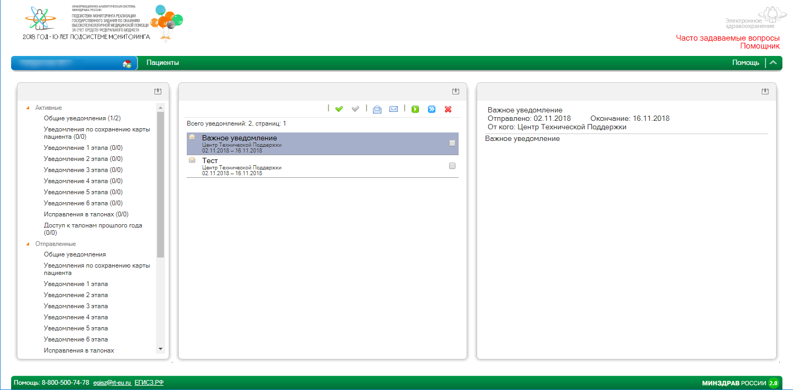
Рисунок 27 – Входящие уведомления
Над таблицей с уведомлениями расположена панель управления для работы с уведомлениями. На панели управления расположены следующие элементы:
- кнопка – «Пациенты взрослые». При нажатии уведомления будут сортироваться по возрастной группе – отобразятся уведомления только по взрослым пациентам;
- кнопка – «Пациенты дети». При нажатии уведомления будут сортироваться по возрастной группе – отобразятся уведомления только по детям;
- кнопка – «Отметить все». При нажатии на кнопку весь перечень уведомлений выделяется;
- кнопка – «Снять отметки». Все выделения снимаются;
- кнопка – «Пометить прочитанным». При нажатии все отмеченные уведомления помечаются как прочитанные;
- кнопка – «Пометить непрочитанным». При нажатии все отмеченные уведомления помечаются как прочитанные;
- кнопка – «Ответить». При нажатии на кнопку открывается страница для ответа на выделенное сообщение;
- кнопка – «Переслать». При нажатии на кнопку открывается страница для пересылки сообщения;
- кнопка – «Удалить». При нажатии все отмеченные уведомления перемещаются в раздел «Удаленные».
Примечания
1. При наведении курсора на изображении кнопки, отображается всплывающая подсказка с названием кнопки.
2. Кнопки «Пациенты взрослые» и «Пациенты дети» доступны в следующих папках:
- «Уведомления по сохранению карты пациента»;
- «Уведомление 1 этапа»;
- «Уведомление 2 этапа»;
- «Уведомление 3 этапа»;
- «Уведомление 4 этапа»;
- «Уведомление 5 этапа»;
- «Уведомление 6 этапа»;
- «Исправления в талонах».

Работа с важными уведомлениями
При поступлении важного уведомления откроется модальное окно с текстом уведомления (Рисунок 28).
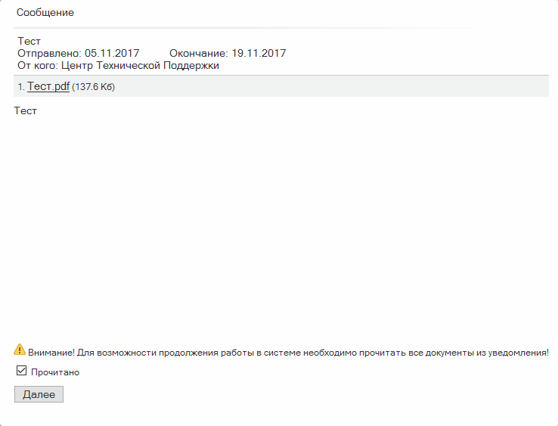
Рисунок 28 – Важные уведомления
Для закрытия данного окна необходимо выбрать «Прочитано» и нажать закрыть. Если к данному уведомлению прикреплены файлы, то поле «Прочитано» будет недоступно. Поле «Прочитано» станет доступным только после скачивания и ознакомления с прикрепленными материалами.

Работа с архивом
Для перехода к архиву уведомлений необходимо перейти в подраздел «Архив уведомлений». В Системе отобразится страница со списком уведомлений, находящихся в архиве. В архив уведомления попадают через 2 недели после их создания.
Функции работы с уведомлениями полностью аналогичны функциям работы с входящими уведомлениями.
В данном разделе возможно скачивание одним архивом при нажатии на кнопку «Скачать одним архивом».

Форум пользователя
Форум позволяет пользователям оставить свои комментарии, задать вопросы или обсудить в форуме какие-то темы, имеющие непосредственное отношение к системе.
Вход на форум осуществляется по кнопке «Форум». Для медицинских организаций доступны разделы форума «Общий» и «Форум для сотрудников медицинских организаций» (Рисунок 29).
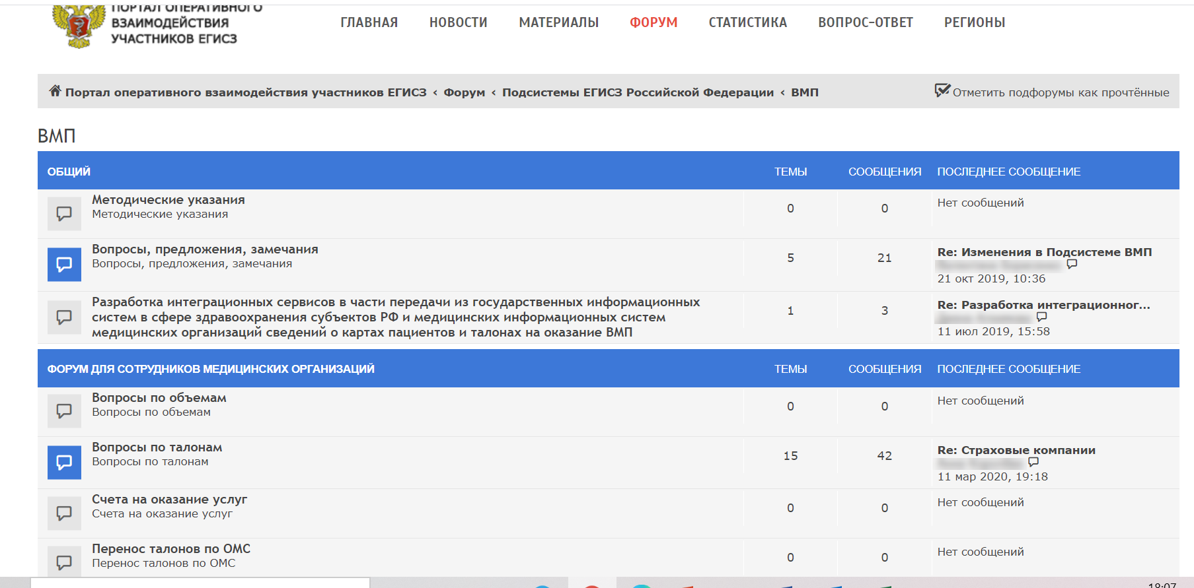
Рисунок 29 – Стартовая страница форума
Общий раздел содержит в себе подразделы:
- «Вопросы, предложения, замечания»;
- «Методические указания».
Форум для МО содержит в себе подразделы:
- «Вопросы по объемам»;
- «Вопросы по талонам»;
- «Счета на оказание услуг»;
- «Перенос талонов по ОМС».
В верхней части панели доступна возможность просмотреть следующее:
- «Сообщения без ответов»;
- «Новые сообщения»;
- «Активные темы».
Для того чтобы попасть в подраздел форума, необходимо кликнуть по нему мышью.

Помощь
Раздел состоит из двух вкладок: «Новости» и «Справочники».
В разделе «Новости» отображается:
Справочная информация – ссылка на переход к актуализируемой на портале оперативного взаимодействия участников ЕГИСЗ справочной информации по работе с системой;
Контактная информация – ссылка на просмотр контактной информации всех медицинских учреждений и органов исполнительной власти субъектов РФ на открытом портале системы ВМП;
Часто задаваемые вопросы – ссылка на переход к ответам на часто задаваемые вопросы, размещенным на портале Центра поддержки ЕГИСЗ;
Нормативные документы – ссылка на переход к нормативно-правовой документации, размещенной на портале оперативного взаимодействия участников ЕГИСЗ.

Работа с отчетами по клинической апробации
Для доступа к отчетам по клинической апробации необходимо перейти в раздел Ввод данных/Клиническая апробация.
Для заполнения отчета по клинической апробации рекомендуем пользоваться браузером Crypto Pro Fox версии 38.3.0.
Для создания отчета необходимо выбрать год и нажать создать. Появится форма для заполнения отчета с доступными протоколами по клинической апробации (Рисунок 30). Отчету будет присвоен статус «Создано». Созданный отчет можно экспортировать в Excel, нажав на кнопку «Экспорт в Excel».
Для отправки отчета на согласование в профильный департамент Минздрава России необходимо заполнить доступные поля и нажать «Сохранить». После чего нажать «Обновить», проверить корректность заполненных полей и нажать «На согласование». Отчету будет присвоен статус «На согласовании». Отчет в статусе «На согласовании» недоступен для редактирования. Отчет в данном статусе можно экспортировать в Excel. Отправленный на согласование отчет либо согласовывается, либо отправляется на редактирование.
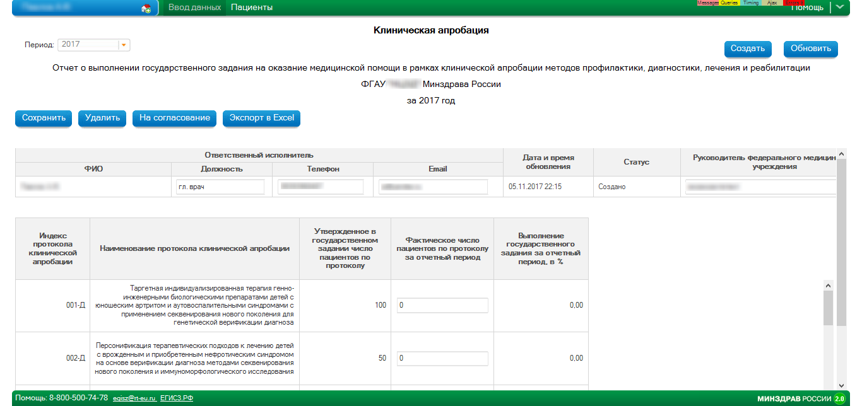
Рисунок 30 – Отчет «Клиническая апробация», статус «Создано»
После согласования отчета появляется возможность загрузки скана отчета клинической апробации (Рисунок 31). Для загрузки скана отчета клинической апробации необходимо нажать «Загрузить документ» и выбрать документ с расширением .pdf.
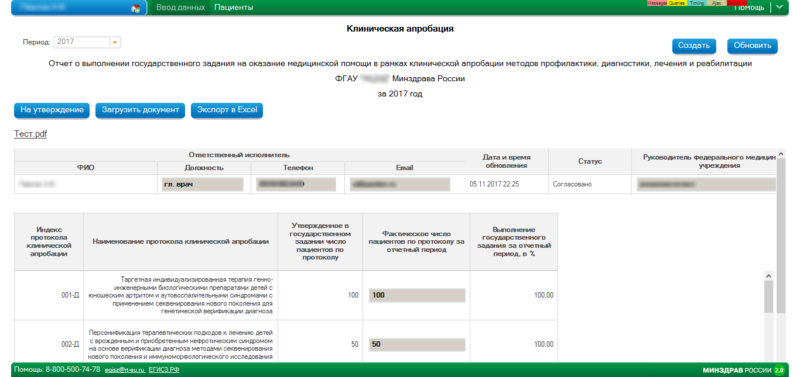
Рисунок 31 – Отчет «Клиническая апробация», статус «Согласовано»
Для отправки отчета на утверждение необходимо нажать «На утверждение». Отчет будет отправлен в профильный департамент Минздрава России и ему будет присвоен статус «На утверждении». Отчет в статусе «На утверждении» недоступен для редактирования. Отчет в данном статусе можно экспортировать в Excel, а также просматривать скан прикрепленного отчета. Для просмотра скана отчета необходимо нажать на наименование документа. Отправленный на утверждение отчет проверяет сотрудник профильного департамента Минздрава России и либо утверждает отчет, либо отправляет на редактирование. После того, как отчет будет утвержден, ему будет присвоен статус «Утверждено».

«Доступные профили ВМП»
Для перехода к просмотру и внесению изменений в доступные профили ВМП выберите пункт «Ввод данных/Доступные профили ВМП». После чего откроется окно «Доступные профили ВМП» (Рисунок 32).
Рисунок 32 – Доступные профили ВМП
В данном разделе будут отображены все профили ВМП.
Для того, чтобы выбрать профили, по которым организация оказывает ВМП, поставьте отметку «флажок» рядом с нужными профилями, прикрепите скан лицензии на оказание ВМП, укажите дату выдачи лицензии и отправьте на утверждение сотруднику Профильного департамента Минздрава РФ, нажав кнопку «На утверждение». После отправки раздел примет статус «На утверждении».
Для прикрепления документа нажмите кнопку «Прикрепить лицензию». После чего откроется окно загрузки файла (Рисунок 33).
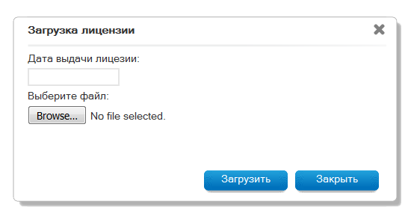
Рисунок 33 – Окно загрузки лицензии и указания даты выдачи лицензии
Выберите файл с компьютера и нажмите кнопку «Загрузить».
После согласования раздел перейдет в статус «Утверждено» (Рисунок 34).
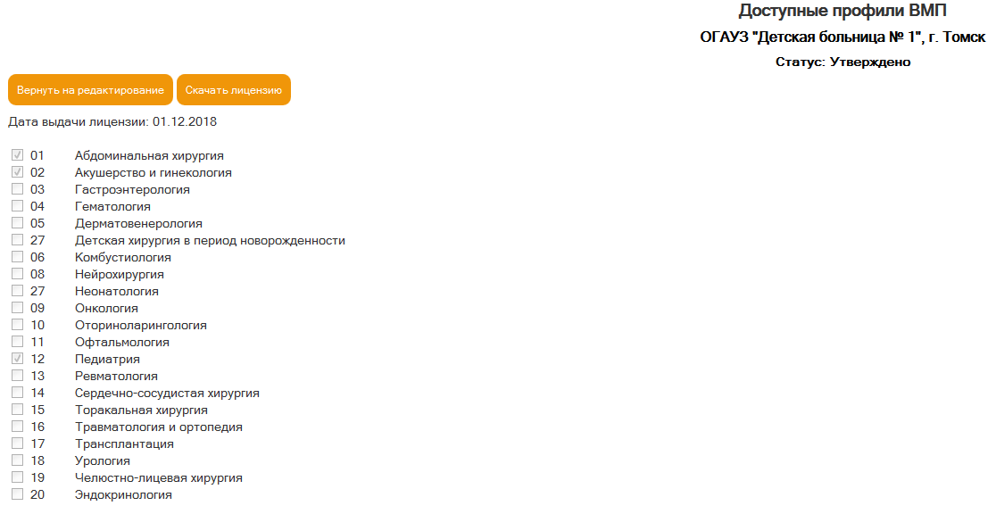
Рисунок 34 – Доступные профили ВМП в статусе «Утверждено»
Чтобы вернуть раздел на редактирование для возможности ввода изменений, нажмите кнопку «Вернуть на редактирование», укажите основание возврата на редактирование в открывшемся окне (Рисунок 35) и нажмите кнопку отправить.
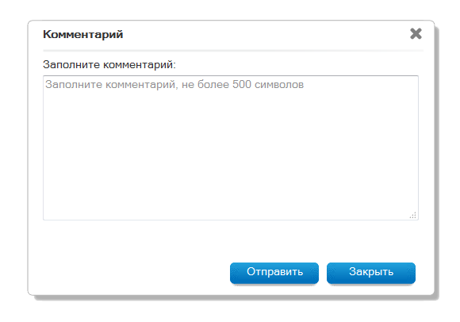
Рисунок 35 – Окно «Основания возврата на редактирование»

«Должностные лица и контактная информация»
В подразделе «Должностные лица и контактная информация» раздела «Ввод данных» для пользователей МО доступна возможность добавления данных о должностных лицах по факту согласования с сотрудником Минздрава России.
Для просмотра сведений о должностных лицах и контактной информации выберите пункт «Ввод данных/Должностные лица и контактная информация». После чего откроется окно заполнения сведений о должностных лицах (Рисунок 36).
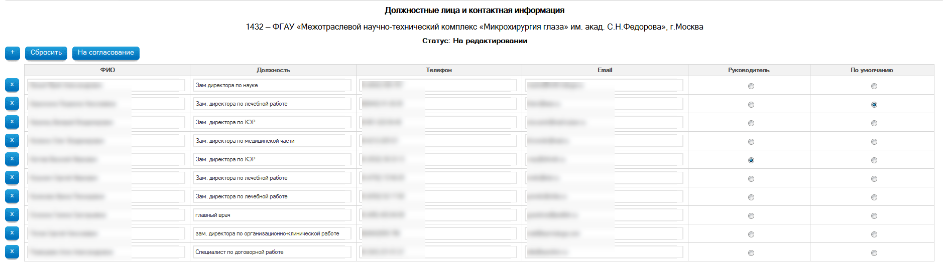
Рисунок 36 – Окно заполнения сведений «Должностные лица и контактная информация»
- «ФИО» – введите фамилию имя и отчество должностного лица;
- «Должность» – укажите занимаемую должность;
- «Телефон» – введите номер телефона должностного лица;
- «E-mail» – укажите адрес электронной почты должностного лица;
- «Руководитель» – устанавливается «флажок», если должностное лицо является руководителем;
- «По умолчанию» – при размещении «флажка» в данном поле данные должностного лица будут проставлены в новых талонах автоматически.
Чтобы добавить новую строку для заполнения, нажмите кнопку «Добавить» .
Для сброса всех сведений нажмите кнопку «Сбросить».
После того, как все поля будут заполнены нажмите кнопку «На согласование». Запрос отправится на согласование сотруднику Профильного департамента Минздрава РФ.
После отправки запрос примет статус «На согласовании». По завершении согласования запрос примет статус «Согласовано» (Рисунок 37).
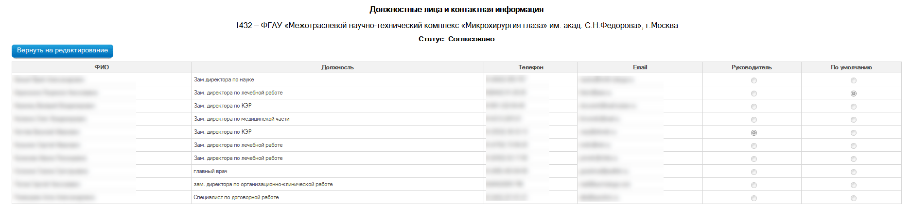
Рисунок 37 – Окно заполнения сведений «Должностные лица и контактная информация»
Чтобы вернуть раздел на редактирование для возможности ввода изменений по должностным лицам, нажмите кнопку «Вернуть на редактирование», укажите основание возврата на редактирование в открывшемся окне (Рисунок 38) и нажмите кнопку отправить.
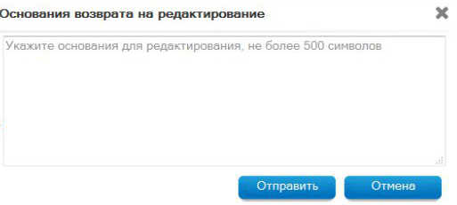
Рисунок 38 – Окно «Основания возврата на редактирование»

«Талоны за прошлый год»
Данная вкладка обеспечивает возможность получения доступа к созданию и редактированию талонов за прошлый год.
Для перехода к разделу выберите пункт «Ввод данных/Талоны за прошлый год». После чего откроется окно «Доступ к талонам прошлого года» (Рисунок 39).
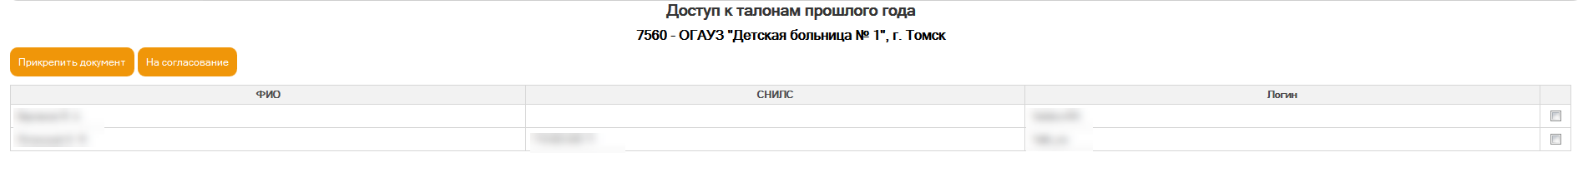
Рисунок 39 – Окно «Доступ к талонам прошлого года»
В данном разделе будут отображены все пользователи, привязанные к медицинской организации.
Для того чтобы получить доступ к редактированию и созданию талонов, поставьте отметку «флажок» в поле пользователя, которому необходимо предоставление доступа, прикрепите скан письма с печатью организации и подписью ответственного лица и отправьте на согласование сотруднику Профильного департамента Минздрава РФ, нажав кнопку «На согласование». После отправки раздел примет статус «На согласовании».
Для прикрепления документа к выбранной записи нажмите кнопку «Прикрепить документ». После чего откроется окно загрузки файла (Рисунок 40).
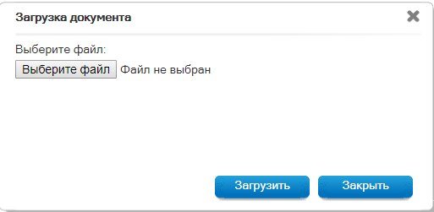
Рисунок 40 – Окно «Загрузка документа»
Выберите файл с компьютера и нажмите кнопку «Загрузить».
После согласования раздел перейдет в статус «Согласовано» и появится информационное поле, содержащее сведения о сроке предоставления возможности заведения и редактирования талонов отмеченным пользователям (Рисунок 41).
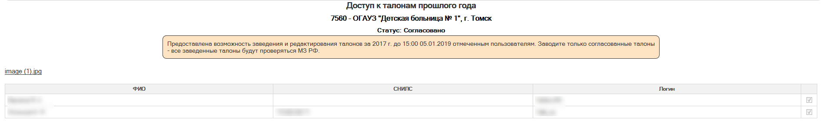
Рисунок 41 – Информационное поле

«Доступные виды ВМП»
Для перехода к просмотру и внесению изменений в доступные виды ВМП выберите пункт «Ввод данных/Доступные виды ВМП». После чего откроется окно «Доступные виды ВМП» (Рисунок 42).
Из раскрывающихся списков выберите раздел, год и нажмите кнопку «Обновить». После чего будут отображены сведения о доступных видах ВМП для медицинской организации.
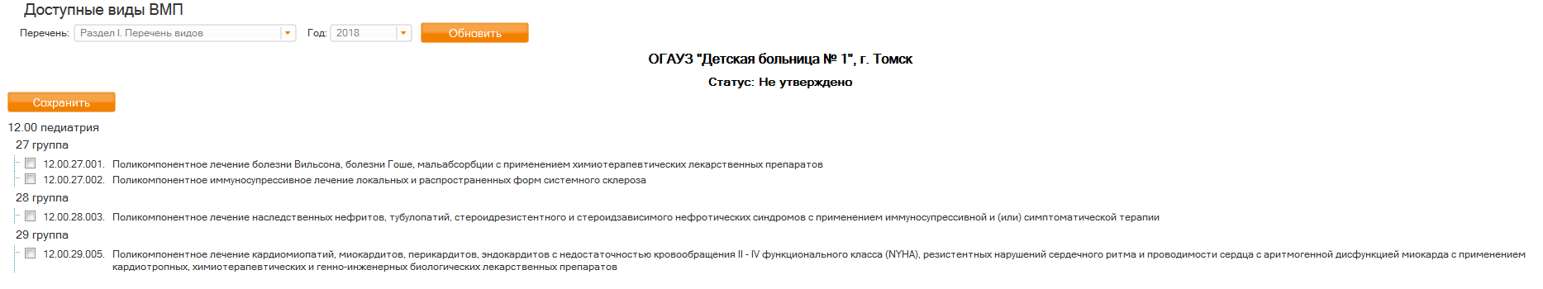
Рисунок 42 – Доступные виды ВМП
В данном разделе будут отображены виды ВМП по профилям, добавленным через раздел «Доступные профили ВМП» (раздел 4.2.14).
Для того чтобы выбрать виды ВМП, поставьте отметку «флажок» рядом с нужными кодами, прикрепите скан лицензии на оказание ВМП и отправьте на утверждение сотруднику Профильного департамента Минздрава РФ, нажав кнопку «На утверждение». После отправки раздел примет статус «На утверждении».
Для прикрепления документа к выбранной записи нажмите кнопку «Прикрепить документ». После чего откроется окно загрузки файла (Рисунок 43).
Рисунок 43 – Окно «Загрузка документа»
Выберите файл с компьютера и нажмите кнопку «Загрузить».
После согласования раздел перейдет в статус «Утверждено» (Рисунок 44).
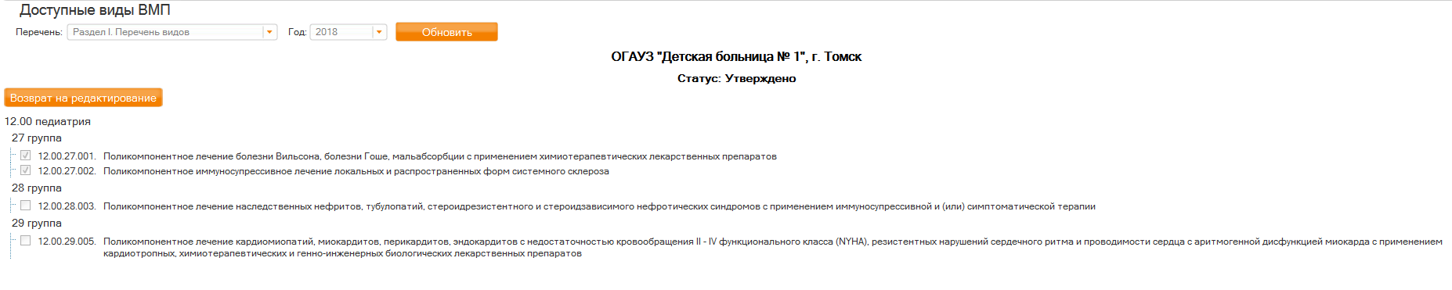
Рисунок 44 – Доступные виды ВМП в статусе «Утверждено»
Чтобы вернуть раздел на редактирование для возможности ввода изменений, нажмите кнопку «Возврат на редактирование», укажите основание возврата на редактирование в открывшемся окне (Рисунок 45) и нажмите кнопку отправить.
Рисунок 45 – Окно «Основания возврата на редактирование»
Примечание – На первом этапе формирования талона в поле «Наименование МО» будут доступны только те медицинские организации, у которых утверждены виды ВМП и есть объемы по выбранной группе ВМП.

Аварийные ситуации

Действия при аварийных ситуациях
В случае возникновения аварийных ситуаций, связанных с Системой, необходимо обратиться в службу технической поддержки пользователей (далее – СТП).

Контактная информация
Телефон СТП: 8-800-500-74-78.
Адрес электронной почты: egisz@rt-eu.ru.
Официальный сайт: ЕГИСЗ.РФ.

Порядок обращения в службу технической поддержки
При обращении в СТП пользователь должен сообщить следующие сведения:
- название Системы, по поводу которой происходит обращение в СТП;
- ФИО;
- субъект РФ;
- организация;
- контактный телефон;
- адрес электронной почты (если есть);
- вопрос/предложение/замечание/сообщение об ошибке.

Создание снимков экрана – «скриншотов»
Для того чтобы сделать снимок экрана Системы с ошибкой необходимо выполнить следующие действия:
- сделать копию экрана с ошибкой, при помощи клавиши «Print Screen» на клавиатуре;
- создать документ Microsoft Word;
- при помощи пункта меню «Правка – Вставить» добавить изображение с ошибкой в документ;
- под изображением написать комментарий, описывающий действия, в результате которых возникла ошибка;
- сохранить и отправить на электронную почту технической поддержке созданный документ.

Возможность поиска в больших классификаторах
При поиске данных на страницах с большим количеством информации (например, при поиске МО в фильтре МО) Вы можете нажать одновременно клавиши Ctrl+F. После нажатия клавиш станет доступным поле поиска.

Рекомендации по освоению
Для успешного освоения работы с Системой внимательно изучите данное руководство пользователя.

Заявка на предоставление доступа в систему мониторинга оказания высокотехнологичной медицинской помощи
Прошу предоставить пользователю доступ в систему мониторинга оказания высокотехнологичной медицинской помощи.
Сведения о пользователе приведены в Таблице 1.

Таблица 1 – Сведения о пользователе ВМП, которому необходимо предоставить доступ
№ п/п | СНИЛС | Фамилия | Имя | Отчество | Адрес электронной почты | Субъект РФ | Полное наименование медицинской организации | Краткое наименование медицинской организации

Наименование должности ответственного лица | __________________________ /Фамилия И.О./  М.П.

Заявка на прекращение доступа в систему мониторинга оказания высокотехнологичной медицинской помощи
Прошу отозвать доступ у пользователя в систему мониторинга оказания высокотехнологичной медицинской помощи.
Сведения о пользователе приведены в Таблице 1.

Таблица 1 – Сведения о пользователе ВМП, которому необходимо закрыть доступ
№ п/п | СНИЛС | Фамилия | Имя | Отчество | Адрес электронной почты | Субъект РФ | Полное наименование медицинской организации | Краткое наименование медицинской организации

Наименование должности ответственного лица | __________________________ /Фамилия И.О./  М.П.

СОСТАВИЛИ
Наименование организации | Должность исполнителя | ФИО | Подпись | Дата
ООО «НЦИ» | Руководитель направления | Виноградов П.А.

СОГЛАСОВАНО
Наименование организации | Должность исполнителя | ФИО | Подпись | Дата
ООО «НЦИ» | Руководитель направления | Шрайнер П.А.

